**涉税专业服务机构执业质量检查指引目录**

一、检查前准备工作 1

1.1执业质量检查通知下发 1

1.2检查方案制定 1

1.3建立完善监管对象台账 1

1.4 筛选疑点数据 1

1.4.1应办理行政登记未办理行政登记疑点数据 2

1.4.2涉税专业服务机构人员信息采集疑点数据 2

1.4.3涉税专业服务协议采集疑点数据 3

1.4.4 涉税专业服务年报采集疑点数据 4

1.4.5 涉税专业服务信用积分疑点数据 4

1.5 确定拟检查名单 5

1.6建立完善税专业服务机构执业质量检查人员库 5

1.7随机确定检查人员 5

二、实地检查阶段 5

2.1行政登记检查（适用税务师事务所） 5

2.1.1应办理行政登记未办理变政登记 6

2.1.2应办理变更行政登记未办理变更行政登记 6

2.2机构信息、人员信息采集检查 6

2.3涉税专业服务协议采集检查 7

2.4涉税专业服务专项业务报告检查（适用“三所”） 8

2.5涉税专业服务年度报告检查 9

三、档案质量检查 9

3.1业务约定书方面 9

3.2业务计划方面 10

3.3复核程序方面（适用“三所”） 10

3.4工作底稿 11

3.5业务成果方面 12

3.6业务档案方面 12

3.7管理制度方面 13

四、配套文书使用指引 13

4.1税务检查通知书 13

4.2送达回证 13

4.3涉税专业服务执业情况检查（调查）报告 13

4.4责令限期改正通知书 14

4.5税务事项通知书 14

4.6陈述申辩笔录 14

五、检查结果应用指引 23

5.1检查结果整理分类 23

5.2录入信用系统 23

5.3违规情形处理 24

5.4激励措施 25

六、检查结果公开与推送 25

七、检查结果留存要求 26

八、相关政策文件 26

**涉税专业服务机构执业质量检查指引**

为方便税务机关涉税专业服务监管人员实施检查工作，依据《涉税专业服务监管办法（试行）》（国家税务总局公告2017年第13号发布，2019年43号公告修订）规定，特编写本指引。

一、检查前准备工作

**1.1执业质量检查通知下发**

涉税专业服务机构执业质量检查工作计划由省级机关制定，各地市纳税服务部门统筹所辖县区检查工作。

**1.2检查方案制定**

各地市纳税服务部门根据上级部门要求，结合本地区实际，制定具体检查方案，确定检查方式、检查时间、检查比例等具体检查指标和本单位人员培训等内容。

**1.3建立完善监管对象台账**

纳税服务部门建立本辖区涉税专业服务机构台账，以省局官网公告的“纳入实名制管理的涉税专业服务机构名单”为基础，在金税三期系统通过纳税人名称、经营范围、开票信息关键字及社保信息、个税信息比对等筛选出疑似未纳入实名制管理涉税专业服务机构及涉税专业服务人员，完善本辖区涉税专业服务机构台账，并作为执业质量检查疑点数据。

**1.4 筛选疑点数据**

通过查阅省局公告的“未经行政登记的税务师事务所名单”、“纳入实名制管理的涉税专业服务机构名单及其信用状况公告”和金三系统涉税专业服务相关信息，结合日常监管工作中掌握的情况，筛选确定疑点数据，为确定拟检查名单提供参考。

**1.4.1应办理行政登记未办理行政登记疑点数据**

**【数据来源】**

登录省局官网－纳税服务－涉税专业服务监管栏目，点击查阅最新一期“未经行政登记的税务师事务所名单”。

**【疑点确定】**

对未经行政登记的税务师事务所名单纳入疑点名单。

**1.4.2涉税专业服务机构人员信息采集疑点数据**

**【数据来源】**

方法一：登录金税三期系统－涉税专业服务－涉税专业服务信息查询－涉税专业服务机构基本信息查询涉税专业服务机构信息采集情况。

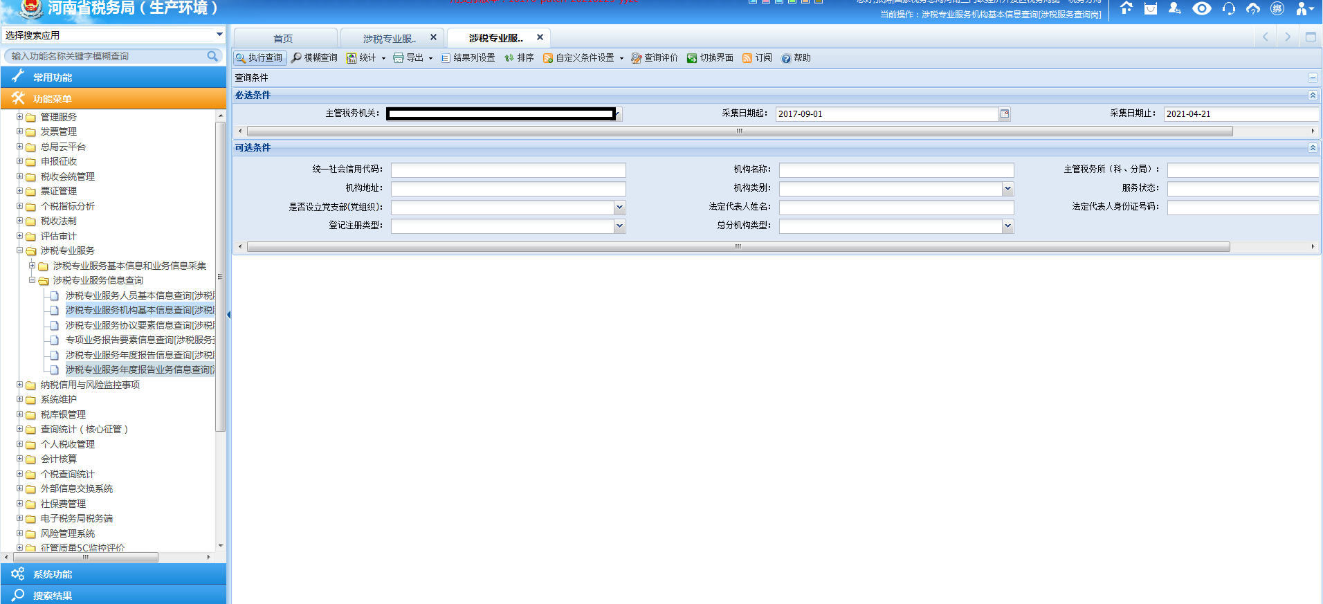

方法二： 登录省局官网－纳税服务－涉税专业服务监管栏目，点击查阅检查年度最后一期“纳入实名制管理的涉税专业服务机构名单及其信用状况公告”。

**【疑点确定】**

通过查询，对涉税专业服务机构人员数量过低（少于3人）或与实际掌握情况不一致作为疑点数据。

**1.4.3涉税专业服务协议采集疑点数据**

**【数据来源】**

方法一：登录金税三期系统－涉税专业服务－涉税专业服务信息查询－涉税专业服务协议信息查询涉税专业服务机构协议采集情况。

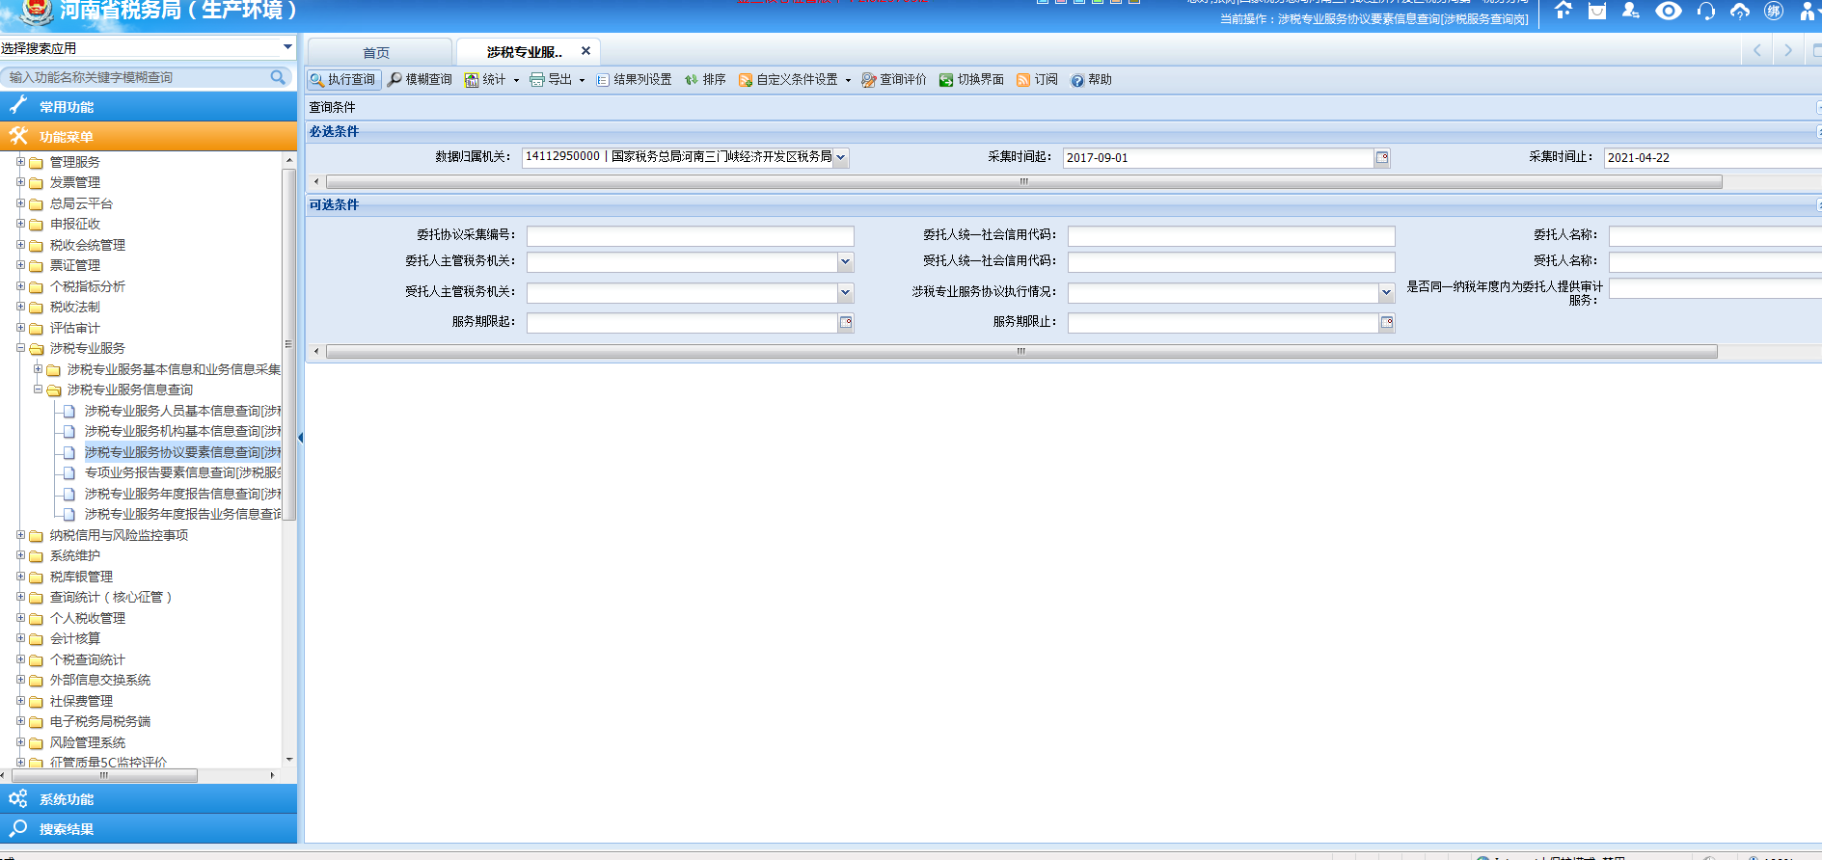

方法二： 登录省局官网－纳税服务－涉税专业服务监管栏目，点击查阅检查年度最后一期“纳入实名制管理的涉税专业服务机构名单及其信用状况公告”。

**【疑点确定】**

通过查询，对涉税专业服务协议信息数量过低（少于10条）或与实际掌握情况不一致作为疑点数据。

**1.4.4 涉税专业服务年报采集疑点数据**

**【数据来源】**

登录金税三期系统－涉税专业服务－涉税专业服务信息查询－税专业服务年度报告信息查询年报采集情况。

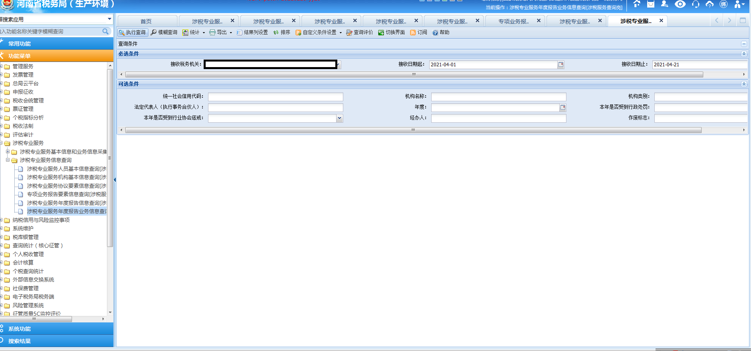

**【疑点确定】**

经过查询，对未及时报送年报的涉税专业服务机构作为疑点数据。

**1.4.5 涉税专业服务信用积分疑点数据**

**【数据来源】**

登录省局外网－纳税服务－涉税专业服务监管栏目，点击查阅检查年度最后一期“纳入实名制管理的涉税专业服务机构名单及其信用状况公告”。

**【疑点确定】**

对涉税专业服务机构信用积分低于300分，即TSC3级依以下作为疑点数据。

疑点核查结束后，制作疑点数据清单，供确定检查名单使用。

**1.5 确定拟检查名单**

按照确定的检查比例并参考疑点数据清单以及日常管理中接到的举报投诉、风险管理派单中的涉税专业服务机构名单，确定本单位拟检查名单。拟检查名单中除疑点数据、举报投诉、风险派单外的名单要符合“双随机”原则。拟检查名单应全面涵盖多种类型机构，未经上级税务机关同意，不得只检查单一或个别类型涉税专业服务机构。因特殊原因需要开展单一或者针对个别类型涉税专业服务机构检查时，应做好舆情工作。

**1.6建立完善涉税专业服务机构执业质量检查人员库**

结合往年涉税专业服务机构执业质量检查情况，将检查人员名单纳入本单位涉税专业服务机构执业质量检查人员库，工作中注重培养检查骨干及执业质量检查师资，充分发挥传帮带作用，并定期予以完善。

**1.7随机确定检查人员**

根据已建立的涉税专业服务机构执业质量检查人员库和已确定的拟检查名单，按照“双随机”原则，随机抽取检查对象，随机选派执法检查人员，检查人员不少于2人。开展检查时，应向被检查对象出示税务检查证，出具《税务检查通知书》。

二、实地检查阶段

**2.1行政登记检查（适用税务师事务所）**

2.1.1应办理行政登记未办理行政登记

【**检查步骤及重点**】对照名单实地检查未经行政登记的税务师事务所具体情况，责令其进行整改。

2.1.2应办理变更行政登记未办理变更行政登记

【**检查步骤及重点**】

登录国家企业信用信息公示系统和金税三期系统对拟检查税务师事务所进行基本信息查询，与金税三期系统－涉税专业服务－涉税专业服务信息查询－涉税专业服务机构基本信息查询下信息进行比对，如不一致则存在应办理变更行政登记未办理变更行政登记事项。

检查是否存在税务师事务所的名称、组织形式、经营场所、合伙人或股东、执行事务合伙人或法定代表人等事项发生变更且已办理工商变更超过20个工作日未办理变更行政登记。

**2.2机构信息、人员信息采集检查**

检查涉税专业服务机构是否存在未进行涉税专业服务机构信息、人员信息采集，是否存在机构信息、人员信息未按规定及时变更。

**【检查步骤及重点】**

1.登录金税三期系统－涉税专业服务－涉税专业服务信息查询－涉税专业服务机构基本信息查询涉税专业服务机构信息采集情况，登录金税三期系统－涉税专业服务－涉税专业服务信息查询－涉税专业服务人员基本信息查询涉税专业服务人员信息采集情况。



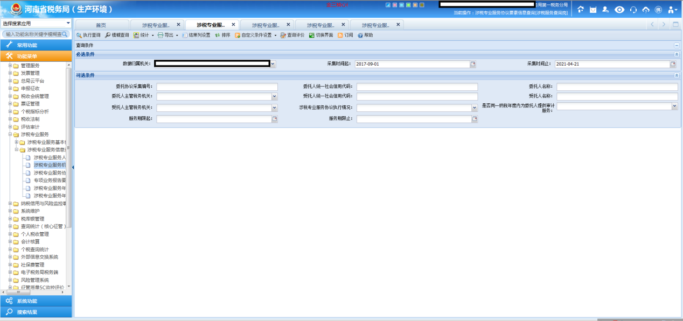

2.实地检查涉税专业服务机构商事登记信息，查阅涉税专业服务机构签到表、花名册等信息。

3.比对金三信息和实地检查情况，查看登记信息是否相符，涉税专业服务人员信息是否全部采集。

**2.3涉税专业服务协议采集检查**

检查涉税专业服务机构是否采集全部服务协议信息。

**【检查步骤及重点】**

1.登录金税三期系统－涉税专业服务－涉税专业服务信息查询－涉税专业服务协议要素信息查询相关协议采集情况。



2.实地检查涉税专业服务机构签订协议情况及档案资料，比对金三采集信息及发票开具信息情况，判断机构是否均与服务单位签订涉税服务协议，所签涉税服务协议是否全部采集。

**2.4涉税专业服务专项业务报告（适用“三所”）**

检查“三所”是否将专项业务报告按要求报送。

**【检查步骤及重点】**

1.登录金税三期系统－涉税专业服务－涉税专业服务信息查询－专项业务报告要素信息查询相关专项业务报告采集情况。

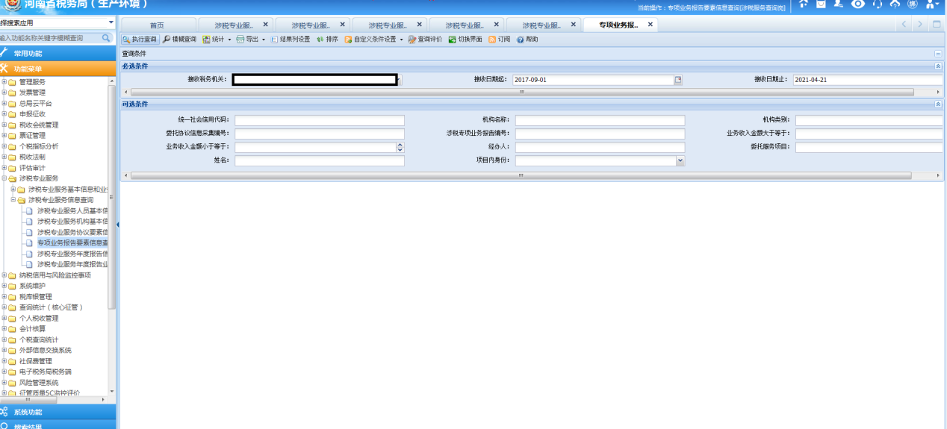

2.实地检查涉税专业服务机构专项服务协议签订情况，比对金三采集信息，检查专项业务报告是否按要求报送。

**2.5涉税专业服务年度报告**

检查涉税专业服务机构是否按时报送年报信息，年报信息是否和实际情况相符。

**【检查步骤及重点】**

1.登录金三系统－涉税专业服务－涉税专业服务信息查询－年度报告信息查询相关年度报告采集情况。



2.登录金三系统一户式查询，查询年度报告相关信息。

3.比对金三信息和实地检查情况，检查年度报告是否按要求报送，年度报告信息是否真实、准确。

三、业务质量检查

**3.1业务约定书方面**

**【检查步骤及重点】**

1.是否签订业务委托协议，（业务约定书、业务代理协议亦可），是否存在签订不及时现象。如：长期客户存在合同到期后仍提供服务但未及时续签的情形。

2.委托单位是否出具承诺声明书，签署是否完整。如：缺少委托单位盖章或缺少声明日期等。

3.业务约定书是否完整。是否包含委托原因和背景、委托人需求、服务目标、适用的税收法律标准、项目组主要成员、服务程序、服务成果体现形式和提交方式及时间、业务收费时间和金额及方式、双方权利和义务、违约责任等要素。如：未注明收费标准、未明确违约责任、未确定服务期限、未规范签章、未统一编号等。

**3.2业务计划方面**

**【检查步骤与重点】**

1.是否制定业务计划。

2.业务计划是否完整。是否包括委托人基本情况、风险评估、工作进度及时间安排、项目成员名单等基本内容。

3.制定业务计划是否履行内部审核、批准等内部管理程序，重大项目业务计划是否经主要负责人审核批准。

**3.3复核程序方面（适用“三所”）**

**【检查步骤与重点】**

1.通过查看档案，检查是否履行复核程序。

2.复核程序是否合规。一级复核是否由项目经理实施，二级复核是否由项目负责人实施，三级复核是否由事务所业务负责人实施（原则上全部应当履行三级复核程序，人员规模特别小的，可以适当简化执行二级复核程序）。

3.复核内容是否完整。业务计划是否得到执行；重大事项是否已提请解决；已执行的工作是否支持形成的结论，并得到恰当记录；获取的证据是否充分、适当；业务目标是否实现等。

4.复核方式是否规范。复核级别是否符合要求；复核结论、过程记录是否完整；复核意见是否处理并记录；复核人是否签字等。如：复核表缺页、无签字、未签署复核意见、他人代替签字等。

**3.4工作底稿**

**【检查步骤与重点】**

1.是否编制工作底稿。

2.工作底稿是否内容完整、重点突出、条理清晰、结论明确。如：重要原始凭证是否复印存档；初始环节工作底稿是否存档；管理类工作底稿、业务类工作底稿是否齐全；填写是否正确；审核工作轨迹是否存在等。

3.工作底稿要素是否完备。是否包含涉税专业服务项目名称、委托人及第三人名称、项目所属日期或截止日期、工作底稿名称和索引、服务过程和结果记录、相关证据、工作底稿编制人签名和编制日期、工作底稿复核人签名和复核日期等要素。

4.其他检查事项。工作底稿制定、修订是否及时；工作底稿签字是否完备；工作底稿归档是否及时；以复印件、电子媒介等非原件作为工作底稿的，是否严格按照相关制度执行等。

**3.5业务成果方面**

纳税申报相关资料、一般税务咨询意见、其他涉税服务等成果适用所有类型涉税专业服务机构，专业税务顾问业务报告、税收策划业务报告、涉税鉴证业务报告、纳税情况审查业务报告等专项业务成果适用“三所”。

**【检查步骤及重点】**

1.是否形成业务成果并经审核程序、加盖印章后书面送达委托人或经委托人授权后报送税务机关。

2.业务成果编制是否完备。标题、编号（按照每个机构规则统一编码）、委托人名称、引言（就业务成果作出的重要说明）、业务背景、业务实施情况（程序、方法、步骤、计算过程等）、结论、特殊事项（风险提示、事项说明等）、机构及人员签章（四类专项业务需“三师”签字）、出具日期、业务成果说明等要素是否完备。

3.业务成果形式是否正确。如专项业务报告是否存在有关调整事项交换意见记录，交换意见记录是否填写完整；业务成果签章是否规范，附录资料是否完整，证据是否充分、恰当。

**3.6业务档案方面**

**【检查步骤与重点】**

1.是否建立业务档案管理制度。

2.是否按制度整理、归类、装订、保存业务档案。

3.业务档案是否按规定期限保管。保存10年以上。

4.业务档案要素是否完备。是否包含涉税专业服务业务委托协议、业务计划、业务记录、工作底稿、业务成果、委托人基本情况资料及有关法律性资料、其他相关涉税专业服务业务资料等要素。

5.业务档案管理是否规范。如：档案管理制度是否健全，是否专人负责，是否及时装订，装订是否规范，文书签章及日期是否规范、齐全，复印件是否清晰，案卷目录、编号、材料排序是否规范等。

**3.7管理制度方面**

**【检查步骤与重点】**

1.是否建立执业质量控制制度、档案管理制度、人事管理制度、财务会计制度、后续教育制度等相关制度。

2.执业质量控制制度、档案管理制度、人事管理制度、财务会计制度、后续教育制度等相关制度是否合理、规范、符合相关法律法规要求。

四、配套文书使用指引

**4.1税务检查通知书**

主管税务机关选派不少于 2 名检查人员成立检查组。开展检查时，应向被检查对象出示税务检查证，出具《税务检查通知书》。

**4.2送达回证**

相关文书送达后，制作送达回证。

**4.3涉税专业服务执业情况检查（调查）报告**

检查结束后，制作《涉税专业服务执业情况检查（调查）报告》，全面反映检查情况。

**4.4责令限期改正通知书**

责令限期改正，是指税务机关对涉税专业服务机构及其涉税服务人员违反《监管办法》第十四条规定情形的，进行责令限期改正处理。

**4.5税务事项通知书**

约谈是税务机关对认为需要向涉税专业服务机构及其涉税服务人员核实的问题行使税务询问权，采取电话、网络、信函等方式约请涉税专业服务机构负责人或其涉税服务人员当面核实。对案件较为复杂，事实需进一步确认的或其他主管税务机关认为应当实施约谈的情形适用约谈。

**4.6陈述申辩笔录**

主管税务机关根据约谈情况制作陈述申辩笔录。

**税务局**

**税务检查通知书**

〔 〕 号

:

根据《中华人民共和国税收征收管理法》第五十四条规定，决定派 等人，自 年 月 日起对你（单位） 年 月 日至 年 月 日期间（如检查发现此期间以外明显的税收违法嫌疑或线索不受此限）涉税情况进行检查。届时请依法接受检查，如实反映情况，提供有关资料。

税务机关（签章）

年 月 日

**告知：**税务机关派出的人员进行税务检查时，应当出示税务检查证和税务检查通知书，并有责任为被检查人保守秘密；未出示税务检查证和税务检查通知书的，被检查人有权拒绝检查。

税务文书送达回证

|  |  |
| --- | --- |
| 送达税务文书名称 |  |
| 受送达人 |  |
| 送达地点 |  |
| 受送达人签名或者盖章 | 年 月 日 |
| 代收人代收理由、签名或者盖章 | 年 月 日 |
| 受送达人拒收理由 | 年 月 日 |
| 见证人签名或者盖章 | 年 月 日 |
| 送达人签名或者盖章 | 年 月 日 |
| 填发机关 | 年 月 日 |

涉税专业服务检查调查报告表

|  |  |  |  |  |
| --- | --- | --- | --- | --- |
| 涉税专业服务  机构名称 |  | | 统一社会信用代码 |  |
| 生产经营地址 |  | | 联系电话 |  |
| 人员类别 | 姓名 | 身份证件类型 | 身份证件号码 | 移动电话 |
| 法定代表人（执行事务合伙人） |  |  |  |  |
| 从事涉税  服务人员 |  |  |  |  |
| 检查调查过程 |  | | | |
| 存在违规情形□ 不存在违规情形□ | | | | |
| 1.使用税务师事务所名称未办理行政登记的 □  2.未按照办税实名制要求提供涉税专业服务机构和从事涉税服务人员实名信息的□ 3.未按照业务信息采集要求报送从事涉税专业服务有关情况的 □  4.报送信息与实际不符的 □  5.拒不配合税务机关检查、调查的 □  6.其他违反税务机关监管规定的行为 □ | | | | 逾期不改正□  情节严重**□** |
| 1.违反税收法律、行政法规，造成委托人未缴或少缴税款，按照《中华人民共和国税收征收管理法》及其实施细则相关规定被处罚的 □  2.未按涉税专业服务相关业务规范执业，出具虚假意见的 □  3.采取隐瞒、欺诈、贿赂、回扣等不正当竞争手段承揽业务，损害委托人或他人利益的 □  4.利用服务之便，谋取不正当利益的 □  5.以税务机关和税务人员的名义敲诈纳税人、扣缴义务人的 □  6.向税务机关工作人员行贿或指使、诱导委托人行贿的 □  7.其他违反税收法律法规的行为 **□** | | | | 情节较重□  情节严重□ |
| 具体违规  事实 |  | | | |
| 检查调查  结论 | 检查调查人员：（签字） 检查调查机关（印章）  检查调查机关负责人：（签字） 年 月 日 | | | |

填表说明

一、本表适用于针对涉税专业服务机构及其从事涉税服务人员检查调查情况的记录。

二、“涉税专业服务机构名称”“生产经营地址”和“联系电话”根据“统一社会信用代码”自动带出。

三、检查调查对象为涉税专业服务机构的，需填写“法定代表人（执行事务合伙人）”各栏次信息；涉及从事涉税服务人员的，需同时填写“从事涉税服务人员”各栏次信息。检查调查对象为从事涉税服务人员的，需填写“法定代表人（执行事务合伙人）”和“从事涉税服务人员”各栏次信息。从事涉税服务人员为2人以上的，可根据实际情况加行。

四、检查调查人员需根据实际情况勾选“存在违规情形”或“不存在违规情形”。如勾选“存在违规情形”，需勾选具体违规情形，并填写“具体违规事实”。本表依据《涉税专业服务监管办法（试行）》（国家税务总局公告2017年第13号发布）第十四条和第十五条规定分别设置了违规情形，检查调查人员根据实际情况选择其中一条或多条情形，并勾选是否属于“逾期不改正”“情节较重”“情节严重”。

五、“检查调查结论”需注明“经检查调查核实，涉税专业服务机构XX（从事涉税服务人员XX），存在上述违反《涉税专业服务监管办法（试行）》的情形，现予记录”或“经检查调查，未发现涉税专业服务机构XX（从事涉税服务人员XX）存在上述违反《涉税专业服务监管办法（试行）》的情形”。

税务局

**责令限期改正通知书**

         税限改〔   〕   号

                 ：（纳税人识别号：               ）

你（单位）                                                                            。   根据                                                                                              ，限你（单位）于     年     月     日前                                                                                                                                 。

如对本通知不服，可自收到本通知之日起，六十日内依法向              申请行政复议；或者自收到本通知之日起，六个月内依法向人民法院起诉。

税务机关（签章）

年    月    日

**（模板）**

**税务局**

**税务事项通知书**

          税通〔   〕   号

   XX税务师事务所        ：（纳税人识别号：111111111111  ）

     事由：经检查你单位未按照业务信息采集要求报送从事涉税专业服务全部协议，违反了涉税专业服务监管办法第十四条第三款 所列情形。

   依据：国家税务总局公告2019年第43号公告第三款

通知内容：你单位相关人员与2021年X月X日前往XX税务局111室对关于XX事项进行约谈。

                                     税务机关（签章）

                                  年   月   日

**陈述申辩笔录**

时    间：

地    点：

事    由：

当 事 人：

调 查 人：

记 录 人：

陈述申辩内容：

                                       共  页 第  页

当事人签名：                              年  月  日

**陈述申辩笔录续页**

共   页第   页

当事人签名：                             年  月  日

五、检查结果应用指引

在检查过程中，建立工作底稿，完善各种文书资料，对检查发现的问题，及时向被检查机构反馈，下发限期改正通知书，并在调查报告表中对需要录入信用系统的情形进行记录；检查过程中发现其他有违反税收法律法规行为，按照相关规定处理。

**5.1检查结果整理分类**

区县级税务机关根据上级要求，对涉税专业服务机构开展执业质量检查后，将检查中不规范情形进行细化，并在调查结论中注明。

**5.2录入信用系统**

税务机关根据检查结果，适时调整涉税专业服务机构和从事涉税服务人员信用状况，实施分类服务和监管。适用的指标主要有：配合税务机关检查、调查情况；报送涉税专业服务机构实名信息；报送涉税专业服务协议信息；使用税务师事务所名称未办理行政登记的；报送信息与实际不符的等；具体扣分指标，参考《涉税专业服务信用评价管理办法（试行）》。

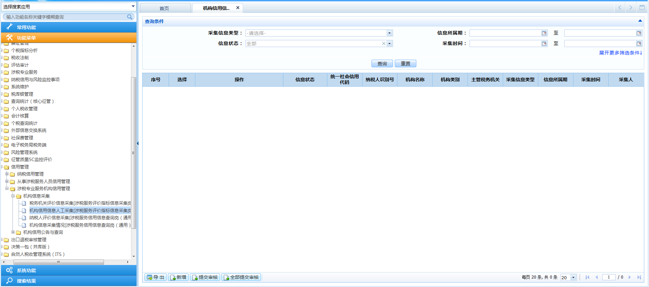

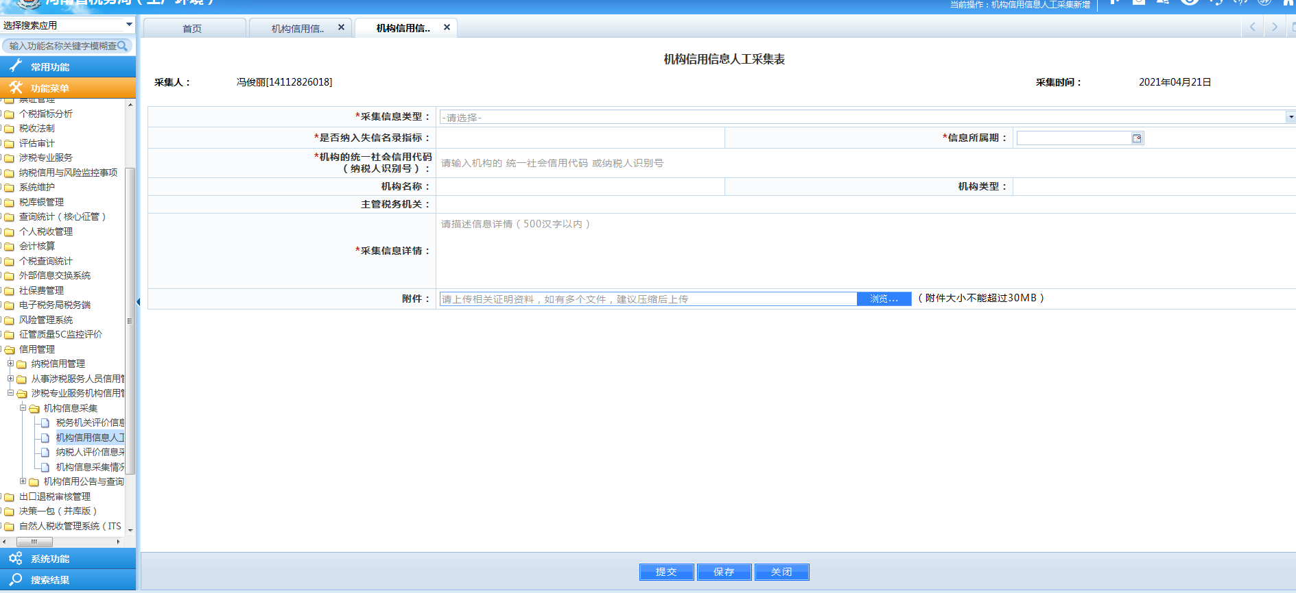

**5.3违规情形处理**

检查结果存在《涉税专业服务监管办法（试行）》（国家税务总局公告2017年第13号发布）第十四条所列违规情形：使用税务师事务所名称未办理行政登记的；未按照办税实名制要求提供涉税专业服务机构和从事涉税服务人员实名信息的；未按照业务信息采集要求报送从事涉税专业服务有关情况的；报送信息与实际不符的；拒不配合税务机关检查、调查的；其他违反税务机关监管规定的行为。

可选择监管措施：责令限期改正或予以约谈；逾期不改正的，降低信用等级或纳入信用记录，暂停受理所代理的涉税业务（暂停时间不超过六个月）；情节严重的，纳入涉税服务失信名录，予以公告并向社会信用平台推送，其所代理的涉税业务，税务机关不予受理。

检查结果存在《涉税专业服务监管办法（试行）》（国家税务总局公告2017年第13号发布）第十五条所列违规情形：违反税收法律、行政法规，造成委托人未缴或者少缴税款，按照《中华人民共和国税收征收管理法》及其实施细则相关规定被处罚的；未按涉税专业服务相关业务规范执业，出具虚假意见的；采取隐瞒、欺诈、贿赂、串通、回扣等不正当竞争手段承揽业务，损害委托人或他人利益的；利用服务之便，谋取不正当利益的；以税务机关和税务人员的名义敲诈纳税人、扣缴义务人的；向税务机关工作人员行贿或者指使、诱导委托人行贿的；其他违反税收法律法规的行为。

可选择监管措施：列为重点监管对象，降低信用等级或纳入信用记录，暂停受理所代理的涉税业务（暂停时间不超过六个月）。情节较重的，纳入涉税服务失信名录，予以公告并向社会信用平台推送；向其委托方纳税人、委托方纳税人主管税务机关进行风险提示；不予受理其所代理的涉税业务。情节严重的，其中，税务师事务所由省税务机关宣布《税务师事务所行政登记证书》无效，提请工商部门吊销其营业执照，提请全国税务师行业协会取消税务师职业资格证书登记、收回其职业资格证书并向社会公告，其他涉税服务机构及其从事涉税服务人员由税务机关提请其他行业主管部门及行业协会予以相应处理。

**5.4激励措施**

对于能够按照规定从业，信用级别高的涉税专业服务机构，税务机关将采取以下激励措施：开通纳税服务绿色通道，对其所代理的纳税人发票可以按照更高的纳税信用级别管理；依托信息化平台为涉税专业服务机构开展批量纳税申报、信息报送等业务提供便利化服务；在税务机关购买涉税专业服务时，同等条件下优先考虑。

六、检查结果公开与推送

检查结果确定后，按照“双随机、一公开”原则，省局统一在省局外网对全省涉税专业服务机构执业质量检查结果进行公开，各单位在办税服务厅显著位置对本辖区涉税专业服务机构执业质量检查结果进行公开，参照省局外网公开内容。

省局负责向社会信用平台和行业主管部门、行业协会、工商、海关等其他部门推送涉税专业服务信息；各级纳税服务部门负责向其内部风险控制、征收管理、税务稽查、税政管理、税法宣传、税务师管理等部门及涉税专业服务机构及其委托人推送涉税专业服务信息。

七、检查结果留存要求

涉税专业服务机构执业质量检查完毕后，检查底稿及相关文书由检查人员整理后交县级纳服部门审理，作为结果应用的依据，由县级纳服部门整理归档；涉税专业服务检查调查报告表由检查人员填写并加盖所在县区局公章经县级纳服部门审理后，统一上报市局留存备查。

八、相关政策文件

《涉税专业服务监管办法（试行）》

《国家税务总局关于采集涉税专业服务基本信息和业务信息有关事项的公告》

《涉税专业服务信用评价管理办法（试行）》

《税务师事务所行政登记规程（试行）》

涉税专业服务监管办法（试行）

（2017年5月5日国家税务总局公告2017年第13号发布，根据2019年12月27日《国家税务总局关于进一步完善

涉税专业服务监管制度有关事项的公告》修正）

第一条 为贯彻落实国务院简政放权、放管结合、优化服务工作要求，维护国家税收利益，保护纳税人合法权益，规范涉税专业服务，依据《中华人民共和国税收征收管理法》及其实施细则和国务院有关决定，制定本办法。

第二条 税务机关对涉税专业服务机构在中华人民共和国境内从事涉税专业服务进行监管。

第三条 涉税专业服务是指涉税专业服务机构接受委托，利用专业知识和技能，就涉税事项向委托人提供的税务代理等服务。

第四条 涉税专业服务机构是指税务师事务所和从事涉税专业服务的会计师事务所、律师事务所、代理记账机构、税务代理公司、财税类咨询公司等机构。

第五条 涉税专业服务机构可以从事下列涉税业务：

（一）纳税申报代理。对纳税人、扣缴义务人提供的资料进行归集和专业判断，代理纳税人、扣缴义务人进行纳税申报准备和签署纳税申报表、扣缴税款报告表以及相关文件。

（二）一般税务咨询。对纳税人、扣缴义务人的日常办税事项提供税务咨询服务。

（三）专业税务顾问。对纳税人、扣缴义务人的涉税事项提供长期的专业税务顾问服务。

（四）税收策划。对纳税人、扣缴义务人的经营和投资活动提供符合税收法律法规及相关规定的纳税计划、纳税方案。

（五）涉税鉴证。按照法律、法规以及依据法律、法规制定的相关规定要求，对涉税事项真实性和合法性出具鉴定和证明。

（六）纳税情况审查。接受行政机关、司法机关委托，依法对企业纳税情况进行审查，作出专业结论。

（七）其他税务事项代理。接受纳税人、扣缴义务人的委托，代理建账记账、发票领用、减免退税申请等税务事项。

（八）其他涉税服务。

前款第三项至第六项涉税业务，应当由具有税务师事务所、会计师事务所、律师事务所资质的涉税专业服务机构从事，相关文书应由税务师、注册会计师、律师签字，并承担相应的责任。

第六条 涉税专业服务机构从事涉税业务，应当遵守税收法律、法规及相关税收规定，遵循涉税专业服务业务规范。

涉税专业服务机构为委托人出具的各类涉税报告和文书，由双方留存备查，其中，税收法律、法规及国家税务总局规定报送的，应当向税务机关报送。

第七条 税务机关应当对税务师事务所实施行政登记管理。未经行政登记不得使用“税务师事务所”名称，不能享有税务师事务所的合法权益。

税务师事务所合伙人或者股东由税务师、注册会计师、律师担任，税务师占比应高于百分之五十，国家税务总局另有规定的除外。

税务师事务所办理商事登记后，应当向省税务机关办理行政登记。省税务机关准予行政登记的，颁发《税务师事务所行政登记证书》，并将相关资料报送国家税务总局，抄送省税务师行业协会。不予行政登记的，书面通知申请人，说明不予行政登记的理由。

税务师事务所行政登记流程（规范）另行制定。

从事涉税专业服务的会计师事务所和律师事务所，依法取得会计师事务所执业证书或律师事务所执业许可证，视同行政登记。

第八条 税务机关对涉税专业服务机构及其从事涉税服务人员进行实名制管理。

税务机关依托金税三期应用系统，建立涉税专业服务管理信息库。综合运用从金税三期核心征管系统采集的涉税专业服务机构的基本信息、涉税专业服务机构报送的人员信息和经纳税人（扣缴义务人）确认的实名办税（自有办税人员和涉税专业服务机构代理办税人员）信息，建立对涉税专业服务机构及其从事涉税服务人员的分类管理，确立涉税专业服务机构及其从事涉税服务人员与纳税人（扣缴义务人）的代理关系，区分纳税人自有办税人员和涉税专业服务机构代理办税人员，实现对涉税专业服务机构及其从事涉税服务人员和纳税人（扣缴义务人）的全面动态实名信息管理。

涉税专业服务机构应当向税务机关提供机构和从事涉税服务人员的姓名、身份证号、专业资格证书编号、业务委托协议等实名信息。

第九条 税务机关应当建立业务信息采集制度，利用现有的信息化平台分类采集业务信息，加强内部信息共享，提高分析利用水平。

涉税专业服务机构应当以年度报告形式，向税务机关报送从事涉税专业服务的总体情况。

税务师事务所、会计师事务所、律师事务所从事专业税务顾问、税收策划、涉税鉴证、纳税情况审查业务，应当向税务机关单独报送相关业务信息。

第十条 税务机关对涉税专业服务机构从事涉税专业服务的执业情况进行检查，根据举报、投诉情况进行调查。

第十一条 税务机关应当建立信用评价管理制度，对涉税专业服务机构从事涉税专业服务情况进行信用评价，对其从事涉税服务人员进行信用记录。

税务机关应以涉税专业服务机构的纳税信用为基础，结合委托人纳税信用、纳税人评价、税务机关评价、实名办税、业务规模、服务质量、执业质量检查、业务信息质量等情况，建立科学合理的信用评价指标体系，进行信用等级评价或信用记录，具体办法另行制定。

第十二条 税务机关应当加强对税务师行业协会的监督指导，与其他相关行业协会建立工作联系制度。

税务机关可以委托行业协会对涉税专业服务机构从事涉税专业服务的执业质量进行评价。

全国税务师行业协会负责拟制涉税专业服务业务规范(准则、规则)，报国家税务总局批准后施行。

第十三条 税务机关应当在门户网站、电子税务局和办税服务场所公告纳入监管的涉税专业服务机构名单及其信用情况，同时公告未经行政登记的税务师事务所名单。

第十四条 涉税专业服务机构及其涉税服务人员有下列情形之一的，由税务机关责令限期改正或予以约谈；逾期不改正的，由税务机关降低信用等级或纳入信用记录，暂停受理所代理的涉税业务（暂停时间不超过六个月）；情节严重的，由税务机关纳入涉税服务失信名录,予以公告并向社会信用平台推送，其所代理的涉税业务，税务机关不予受理：

（一）使用税务师事务所名称未办理行政登记的；

（二）未按照办税实名制要求提供涉税专业服务机构和从事涉税服务人员实名信息的；

（三）未按照业务信息采集要求报送从事涉税专业服务有关情况的；

（四）报送信息与实际不符的；

（五）拒不配合税务机关检查、调查的；

（六）其他违反税务机关监管规定的行为。

税务师事务所有前款第一项情形且逾期不改正的，省税务机关应当提请市场监管部门吊销其营业执照。

第十五条 涉税专业服务机构及其涉税服务人员有下列情形之一的，由税务机关列为重点监管对象,降低信用等级或纳入信用记录，暂停受理所代理的涉税业务（暂停时间不超过六个月）；情节较重的，由税务机关纳入涉税服务失信名录，予以公告并向社会信用平台推送，其所代理的涉税业务，税务机关不予受理；情节严重的，其中，税务师事务所由省税务机关宣布《税务师事务所行政登记证书》无效，提请市场监管部门吊销其营业执照，提请全国税务师行业协会取消税务师职业资格证书登记、收回其职业资格证书并向社会公告，其他涉税服务机构及其从事涉税服务人员由税务机关提请其他行业主管部门及行业协会予以相应处理：

（一）违反税收法律、行政法规，造成委托人未缴或者少缴税款，按照《中华人民共和国税收征收管理法》及其实施细则相关规定被处罚的；

（二）未按涉税专业服务相关业务规范执业，出具虚假意见的；

（三）采取隐瞒、欺诈、贿赂、串通、回扣等不正当竞争手段承揽业务，损害委托人或他人利益的；

（四）利用服务之便，谋取不正当利益的；

（五）以税务机关和税务人员的名义敲诈纳税人、扣缴义务人的；

（六）向税务机关工作人员行贿或者指使、诱导委托人行贿的；

（七）其他违反税收法律法规的行为。

第十六条 税务机关应当为涉税专业服务机构提供便捷的服务，依托信息化平台为信用等级高的涉税专业服务机构开展批量纳税申报、信息报送等业务提供便利化服务。

第十七条 税务机关所需的涉税专业服务，应当通过政府采购方式购买。

税务机关和税务人员不得参与或违规干预涉税专业服务机构经营活动。

第十八条 税务师行业协会应当加强税务师行业自律管理，提高服务能力、强化培训服务，促进转型升级和行业健康发展。

税务师事务所自愿加入税务师行业协会。从事涉税专业服务的会计师事务所、律师事务所、代理记账机构除加入各自行业协会接受行业自律管理外，可自愿加入税务师行业协会税务代理人分会；鼓励其他没有加入任何行业协会的涉税专业服务机构自愿加入税务师行业协会税务代理人分会。

第十九条 各省税务机关依据本办法，结合本地实际，制定涉税专业服务机构从事涉税专业服务的具体实施办法。

第二十条 本办法自2017年9月1日起施行。

附件2

国家税务总局关于采集涉税专业服务基本信息和业务信息有关事项的公告

（2017年12月26日国家税务总局公告2017年第49号发布，根据2019年12月27日《国家税务总局关于进一步完善

涉税专业服务监管制度有关事项的公告》修正）

为深入贯彻党的十九大关于加快完善社会主义市场经济体制、深化商事制度改革、放宽服务业准入限制等要求和国务院关于优化营商环境、推进“放管服”改革的系列部署，进一步规范涉税专业服务行为，维护国家税收利益和纳税人合法权益，根据《中华人民共和国税收征收管理法》及其实施细则、《涉税专业服务监管办法（试行）》（国家税务总局公告2017年第13号发布，2019年第43号修改）和《国家税务总局关于进一步深化税务系统“放管服”改革 优化税收环境的若干意见》（税总发〔2017〕101号）有关规定，现就采集涉税专业服务基本信息和业务信息有关事项公告如下：

一、涉税专业服务基本信息采集

涉税专业服务机构应当于首次提供涉税专业服务前，向主管税务机关报送《涉税专业服务机构（人员）基本信息采集表》（附件1）。基本信息发生变更的，应当自变更之日起30日内向主管税务机关报送该表。涉税专业服务机构暂时停止提供涉税专业服务的，应当于完成或终止全部涉税专业服务协议后向主管税务机关报送该表；恢复提供涉税专业服务的，应当于恢复后首次提供涉税专业服务前向主管税务机关报送该表。

涉税专业服务机构应当于首次为委托人提供业务委托协议约定的涉税服务前，向主管税务机关报送《涉税专业服务协议要素信息采集表》（附件2）。业务委托协议发生变更或者终止的，应当自变更或者终止之日起30日内向主管税务机关报送该表。《涉税专业服务协议要素信息采集表》仅采集要素信息，业务委托协议的原件由涉税专业服务机构和委托人双方留存备查。

二、涉税专业服务业务信息采集

涉税专业服务机构应当于每年3月31日前，向主管税务机关报送《年度涉税专业服务总体情况表》（附件3）。

税务师事务所、会计师事务所、律师事务所应当于完成专业税务顾问、税收策划、涉税鉴证、纳税情况审查业务的次年3月31日前，向主管税务机关报送《专项业务报告要素信息采集表》（附件4）。《专项业务报告要素信息采集表》仅采集专项业务报告要素信息，专项业务报告的原件由涉税专业服务机构和委托人双方留存备查，除税收法律、法规及国家税务总局规定报送的外，无须向税务机关报送。

三、采集途径

涉税专业服务机构原则上应当通过网上办税系统报送涉税专业服务基本信息，因客观原因无法通过网上办税系统报送的，可在非征期内通过实体办税服务厅办理。

涉税专业服务机构应当通过网上办税系统报送涉税专业服务业务信息。

四、其他事宜

涉税专业服务机构未按照要求报送基本信息、业务信息的，由主管税务机关按照《涉税专业服务监管办法（试行）》第十四条规定处理。

涉税专业服务机构及其从事涉税服务人员受到税务机关处理，被暂停受理其所代理的涉税业务时，涉税专业服务机构应当及时告知其委托人。

本公告自2018年1月1日起施行。本公告施行前已经提供涉税专业服务的机构，应当于本公告施行之日起90日内办理涉税专业服务基本信息采集和业务信息采集。

特此公告。

附件：1.涉税专业服务机构（人员）基本信息采集表

2.涉税专业服务协议要素信息采集表

3.年度涉税专业服务总体情况表

4.专项业务报告要素信息采集表

|  |
| --- |
| 国家税务总局  2017年12月26日 |

附件1

涉税专业服务机构（人员）基本信息采集表

|  |  |  |  |  |  |  |
| --- | --- | --- | --- | --- | --- | --- |
| 一、涉税专业服务机构基本信息 | | | | | | |
| 首次采集 □ 变更信息 □ | | | | | | |
| 服务状态 | 正常服务 □ 中止服务 □ 恢复服务 □ | | | | | |
| 统一社会信用代码 |  | | | 机构名称 |  | |
| 法定代表人  （执行事务合伙人） |  | | | 联系电话 |  | |
| 是否设立党组织 | □ | | | 党组织负责人 |  | |
| 机构类别 | 证书名称及编号 | | | | 加入行业协会 | 行业协会会员编号 |
| 税务师事务所 □ | 税务师事务所行政登记证书 | |  | |  |  |
| 会计师事务所 □ | 会计师事务所执业证书 | |  | |  |  |
| 律师事务所 □ | 律师事务所执业许可证 | |  | |  |  |
| 代理记账机构 □ | 代理记账许可证书 | |  | |  |  |
| 税务代理公司 □ | —— | | | |  |  |
| 财税类咨询公司□ | —— | | | |  |  |
| 其他 □ | —— | | | |  |  |
| 中止服务时间 | 年 月 日 | 恢复服务时间 | | | 年 月 日 | |
| 涉税专业服务信用承诺书  为提高税法遵从度，共建诚信社会，按照《涉税专业服务监管办法（试行）》（国家税务总局公告2017年第13号发布，2019年第43号修改）有关要求，我承诺：在涉税专业服务过程中，自觉遵守税收法律、法规及相关规定，认真履行《涉税专业服务监管办法（试行）》规定的各项义务，主动报送相关信息并对信息的真实性、完整性、合法性和准确性负责，遵循涉税专业服务业务规范（准则、规则），接受税务机关涉税专业服务信用管理，对违反税收法律、法规及《涉税专业服务监管办法（试行）》的行为承担责任，自愿接受相应处理，承担相应法律责任。  法定代表人（签章）： 涉税专业服务机构（章）  年 月 日 | | | | | | |

|  |  |  |  |  |  |  |  |  |  |  |  |
| --- | --- | --- | --- | --- | --- | --- | --- | --- | --- | --- | --- |
| 二、从事涉税服务人员基本信息 | | | | | | | | | | | |
| 信息  类型 | 序号 | 姓 名 | 身份证件种类 | 身份证件号码 | 从事涉税专业服务年限 | 移动电话 | 学历 | 政治面貌 | 涉税专业资格证书名称及编号 | | 行业协会  会员编号 |
| 增加□减少□变更信息□ |  |  |  |  |  |  |  |  | 税务师职业资格证书 □ |  |  |
| 注册会计师证书 □ |  |  |
| 律师执业证 □ |  |  |
| 其他 □ |  |  |
| 增加□减少□变更信息□ |  |  |  |  |  |  |  |  | 税务师职业资格证书 □ |  |  |
| 注册会计师证书 □ |  |  |
| 律师执业证 □ |  |  |
| 其他 □ |  |  |
| 增加□减少□变更信息□ |  |  |  |  |  |  |  |  | 税务师职业资格证书 □ |  |  |
| 注册会计师证书 □ |  |  |
| 律师执业证 □ |  |  |
| 其他 □ |  |  |
| 可以续页 | | | | | | | | | | | |

经办人员： 接收人： 税务机关（章） 年 月 日

国家税务总局监制

**填表说明**

1. 本表适用于涉税专业服务机构在首次提供涉税专业服务前填写机构及人员的基本信息。涉税专业服务机构的基本信息变更、服务状态变化（包括暂时停止或者恢复提供涉税专业服务）、人员增加、减少及人员信息的变更也使用本表。
2. 本表“涉税专业服务机构基本信息”部分，有关栏目的填写说明：
3. 涉税专业服务机构首次填写本表，勾选“首次采集”；机构信息发生变更时，勾选“变更信息”。
4. “机构类别”栏次为单选项。
5. 涉税专业服务机构首次采集基本信息和变更信息时，勾选“服务状态”栏中“正常服务”；暂停提供涉税服务的，须在完成（终止）委托协议后，勾选“服务状态”栏中“中止服务”，同时填写“中止服务时间”栏；涉税专业服务机构恢复提供涉税专业服务时，勾选“服务状态”栏中“恢复服务”，并填写“恢复服务时间”栏。

三、本表“从事涉税服务人员基本信息”部分，有关栏目的填写说明：

1. 机构人员增加、减少、人员信息发生变化时，勾选“信息类型”所对应的 “增加”“减少”“变更信息”项目。人员减少时，仅填写“姓名”及“身份证件号码”。

2. “涉税专业资格证书名称及编号”栏次可多选，如勾选“税务师职业资格证书”“注册会计师证书”“律师执业证”，则其对应资格证书编号为必填项。

四、涉税专业服务机构和人员基本信息发生变更时，仅填写变更后的内容。

五、涉税专业服务机构和人员的基本信息发生变更的，应当自变更之日起30日内向主管税务机关报送。

六、本表原则上应当通过网上办税系统采集，因客观原因无法通过网上办税系统采集的，应当在非征期内通过实体办税服务厅报送。

七、本表一式二份，税务机关和涉税专业服务机构各留存一份。

附件2

涉税专业服务协议要素信息采集表

|  |  |  |  |  |  |  |  |  |  |
| --- | --- | --- | --- | --- | --- | --- | --- | --- | --- |
| 统一社会信用代码 | | |  | | | | 机构名称 | |  |
| 委托人  统一社会信用代码 | | |  | | | | 委托人名称 | |  |
| 委托协议采集编号 | | |  | | | | 协议金额 | |  |
| 服务时间起 | | | 年 月 日 | | | | 服务时间止 | | 年 月 日 |
| 服务协议摘要 | | |  | | | | | | |
| 是否在同一纳税年度内为委托人提供审计服务 | | | | | | | | | 是□ 否□ |
| 服务项目 | | | | | 服务人员 | | | | |
| 1. 纳税申报代理 □ | | | | |  | | | | |
| 1. 一般税务咨询 □ | | | | |  | | | | |
| 1. 专业税务顾问 □ | | | | |  | | | | |
| 1. 税收策划 □ | | | | |  | | | | |
| 1. 涉税鉴证 □ | | | | |  | | | | |
| 1. 纳税情况审查 □ | | | | |  | | | | |
| 1. 其他税务事项代理 □ | | | | |  | | | | |
| 1. 其他涉税服务 □ | | | | |  | | | | |
| 变更涉税专业服务协议要素信息 □ | | | | | | | | | |
| 序号 | 变更项目 | | | 变更前内容 | | 变更后内容 | | 变更说明 | |
| 1 |  | | |  | |  | |  | |
| 2 |  | | |  | |  | |  | |
| 3 |  | | |  | |  | |  | |
| 4 |  | | |  | |  | |  | |
| 5 |  | | |  | |  | |  | |
| … |  | | |  | |  | |  | |
| 终止涉税专业服务协议信息 □ | | | | | | | | | |
| 终止日期 | | 年 月 日 | | | | | | | |
| 终止原因 | |  | | | | | | | |
| **承诺声明：**  本表所提供的信息真实、准确、完整，我单位承担因提供虚假资料产生的法律责任和后果。  授权签署人（签章）： 授权签署人（签章）：  委托人（章）： 涉税专业服务机构（章）：  年 月 日 年 月 日 | | | | | | | | | |

经办人员： 接收人： 税务机关（章）

年 月 日

国家税务总局监制

填表说明

一、本表适用于涉税专业服务机构在首次为委托人提供业务委托协议约定的涉税服务前或增加委托项目时填写；涉税专业服务协议要素信息发生变更或者涉税专业服务协议终止时也使用本表。

二、本表仅采集业务委托协议的要素信息，业务委托协议原件由涉税专业服务机构和委托人双方留存备查。

三、本表“委托协议采集编号”由系统自动生成，首次采集时不需要填写；涉税专业服务协议要素信息发生变更或者涉税专业服务协议终止时必须填写。

四、本表“协议金额”和“服务协议摘要”栏次为选填项目。

五、本表“是否在同一纳税年度内为委托人提供审计服务”栏次，当受托人为会计师事务所时据实勾选。

六、本表“服务项目”栏次，勾选委托人与受托人协议约定的服务项目。“服务人员”栏次填写与“服务项目”对应的委派服务人员。如本机构内有重名人员，则需要填写姓名和身份证件号码。

七、本表“变更涉税专业服务协议要素信息”，一是指涉税专业服务机构与委托方签订的涉税专业服务协议中，服务时间起、服务时间止、服务人员等内容发生变动；二是指原委托项目减少。

八、涉税专业服务协议信息发生变更的，应当自变更之日起30日内向主管税务机关报送本表。

九、表中金额单位为“元”。

十、本表原则上应当通过网上办税系统报送，因客观原因无法通过网上办税系统报送的，应当在非征期内通过实体办税服务厅报送。

十一、本表一式三份，税务机关和委托人、涉税专业服务机构各留存一份。

附件3

（ ）年度涉税专业服务总体情况表

|  |  |  |  |  |  |  |  |  |
| --- | --- | --- | --- | --- | --- | --- | --- | --- |
| 统一社会信用代码 |  | | | 机构名称 | | | |  |
| 法定代表人  （执行事务合伙人） |  | | | 联系电话 | | | |  |
| 从事涉税服务人员数 |  | | | 其中：从事涉税服务外籍人员数 | | | |  |
| 税务师人数 |  | 律师人数 | |  | | 注册会计师人数 | |  |
| 受到行政处罚情况 |  | | | | | | | |
| 行业协会奖惩情况 |  | | | | | | | |
| 服务项目 | | | 户数 | | 业务收入金额 | | 涉及委托人税款金额 | |
| 一、纳税申报代理 | | |  | |  | | —— | |
| 二、一般税务咨询 | | |  | |  | | **——** | |
| 三、专业税务顾问 | | |  | |  | |  | |
| 四、税收策划 | | |  | |  | |  | |
| 五、涉税鉴证 | | |  | |  | |  | |
| 1.企业所得税汇算清缴纳税申报鉴证业务 | | |  | |  | |  | |
| 2.企业税前弥补亏损鉴证业务 | | |  | |  | |  | |
| 3.企业资产损失税前扣除鉴证业务 | | |  | |  | |  | |
| 4.土地增值税清算鉴证业务 | | |  | |  | |  | |
| 5.高新技术企业认定鉴证业务 | | |  | |  | |  | |
| 6.企业注销税务登记税款清算鉴证业务 | | |  | |  | |  | |
| 7.研发费加计扣除鉴证业务 | | |  | |  | |  | |
| 8.其他 | | |  | |  | |  | |
| 六、纳税情况审查 | | |  | |  | |  | |
| 七、其他税务事项代理 | | |  | |  | | **——** | |
| 八、其他涉税服务 | | |  | |  | | **——** | |
| **承诺声明：**  本表所提供的信息真实、准确、完整，我单位承担因提供虚假资料产生的法律责任和后果。  法定代表人（签章）： 涉税专业服务机构（章）  年 月 日 | | | | | | | | |

经办人员： 接收人： 税务机关（章）

年 月 日

国家税务总局监制

填表说明

一、本表适用于涉税专业服务机构向税务机关报送年度从事涉税专业服务的总体情况时填写。

二、本表“从事涉税服务人员数”填写已进行基本信息采集的本机构内从事涉税服务人员总人数。

三、本表“涉及委托人税款金额”栏次为选填项目。

四、表中金额单位为“元”。

五、本表应当于每年3月31日前，通过网上办税系统向主管税务机关报送。

六、本表一式二份，税务机关和涉税专业服务机构各留存一份。

附件4

专项业务报告要素信息采集表

|  |  |  |  |  |
| --- | --- | --- | --- | --- |
| 统一社会信用代码 |  | 机构名称 |  | |
| 委托人  统一社会信用代码 |  | 委托人名称 |  | |
| 委托协议采集编号 |  | 业务完成时间 | 年 月 日 | |
| 业务完成情况 | | | | |
| 服务项目 | | 业务报告签署人 | 业务收入金额 | 涉及委托人税款  金额 |
| 一、专业税务顾问 □ | | □ |  |  |
| 二、税收策划 □ | | □ |  |  |
| 三、涉税鉴证 | |  |  |  |
| 1.企业所得税汇算清缴纳税申报鉴证业务 □ | |  |  |  |
| 2.企业税前弥补亏损鉴证业务 □ | |  |  |  |
| 3.企业资产损失税前扣除鉴证业务 □ | |  |  |  |
| 4.土地增值税清算鉴证业务 □ | |  |  |  |
| 5.高新技术企业认定鉴证业务 □ | |  |  |  |
| 6.企业注销税务登记税款清算鉴证业务 □ | |  |  |  |
| 7.研发费加计扣除鉴证业务 □ | |  |  |  |
| 8.其他涉税鉴证 □ | |  |  |  |
| 四、纳税情况审查 □ | | □ |  |  |
| 业务报告摘要： | | | | |
| **承诺声明：**  本表所提供的信息真实、准确、完整，我单位承担因提供虚假资料产生的法律责任和后果。  法定代表人（签章）： 涉税专业服务机构（章）  年 月 日 | | | | |

经办人员： 接收人： 税务机关（章）

年 月 日

国家税务总局监制

**填表说明**

一、本表仅采集专项业务报告要素信息，专项业务报告原件由涉税专业服务机构和委托人双方留存备查。

二、本表“委托协议采集编号”栏次，根据《涉税专业服务协议要素信息采集表》（附表2）的“委托协议采集编号”栏次填写。

三、本表“涉及委托人税款金额”和“业务报告摘要”栏次为选填项目。

四、表中金额单位为“元”。

五、税务师事务所、会计师事务所、律师事务所应当于完成专业税务顾问、税收策划、涉税鉴证、纳税情况审查业务的次年3月31日前，通过网上办税系统向主管税务机关报送。

六、本表一式二份，税务机关和涉税专业服务机构各留存一份。

附件3

涉税专业服务信用评价管理办法（试行）

（2017年12月26日国家税务总局公告2017年第48号发布，根据2019年12月27日《国家税务总局关于进一步完善涉税专业服务监管制度有关事项的公告》修正）

第一章 总 则

第一条 为加强涉税专业服务信用管理，促进涉税专业服务机构及其从事涉税服务人员依法诚信执业，提高税法遵从度，依据《涉税专业服务监管办法(试行)》（国家税务总局公告2017年第13号发布，2019年第43号修改）,制定本办法。

第二条 涉税专业服务信用管理，是指税务机关对涉税专业服务机构从事涉税专业服务情况进行信用评价，对从事涉税服务人员的执业行为进行信用记录。

涉税专业服务机构信用评价实行信用积分和信用等级相结合方式。从事涉税服务人员信用记录实行信用积分和执业负面记录相结合方式。

第三条 国家税务总局主管全国涉税专业服务信用管理工作。省以下税务机关负责所辖地区涉税专业服务信用管理工作的组织和实施。

第四条 税务机关根据社会信用体系建设需要，建立与财政、司法等行业主管部门和注册会计师协会、律师协会、代理记账协会等行业协会的工作联系制度和信息交换制度，完善涉税专业服务的信用评价机制，推送相关信用信息，推进部门信息共享、部门联合守信激励和失信惩戒。

第二章 信用积分

第五条 税务机关依托涉税专业服务管理信息库采集信用指标信息，由全国涉税专业服务信用信息平台按照《涉税专业服务机构信用积分指标体系及积分规则》（见附件）和《从事涉税服务人员个人信用积分指标体系及积分记录规则》对采集的信用信息进行计算处理，自动生成涉税专业服务机构信用积分和从事涉税服务人员信用积分。

全国涉税专业服务信用信息平台由国家税务总局建设和部署。

《从事涉税服务人员个人信用积分指标体系及积分记录规则》另行发布。

第六条 涉税专业服务信用信息分为涉税专业服务机构信用信息和从事涉税服务人员信用信息。

涉税专业服务机构信用信息包括：纳税信用、委托人纳税信用、纳税人评价、税务机关评价、实名办税、业务规模、服务质量、业务信息质量、行业自律、人员信用等。

从事涉税服务人员信用信息包括：基本信息、执业记录、不良记录、纳税记录等。

第七条 涉税专业服务管理信息库依托金税三期应用系统，从以下渠道采集信用信息：

（一）涉税专业服务机构和从事涉税服务人员报送的信息；

（二）税务机关税收征管过程中产生的信息和涉税专业服务监管过程中产生的信息；

（三）其他行业主管部门和行业协会公开的信息。

涉税专业服务机构跨区域从事涉税专业服务的相关信用信息，归集到机构所在地。

第八条 涉税专业服务机构信用积分为评价周期内的累计积分，按月公告，下一个评价周期重新积分。评价周期为每年1月1日至12月31日。

第一个评价周期信用积分的基础分为涉税专业服务机构当前纳税信用得分，以后每个评价周期的基础分为该机构上一评价周期信用积分的百分制得分。涉税专业服务机构未参加纳税信用级别评价的，第一个评价周期信用积分的基础分按照70分计算。

第三章 信用等级

第九条 省、自治区、直辖市和计划单列市税务机关（以下简称“省税务机关”）根据信用积分和信用等级标准对管辖的涉税专业服务机构进行信用等级评价。在一个评价周期内新设立的涉税专业服务机构，不纳入信用等级评价范围。每年4月30日前完成上一个评价周期信用等级评价工作。信用等级评价结果自产生之日起，有效期为一年。

第十条 涉税专业服务机构信用（英文名称为Tax Service Credit，缩写为TSC）按照从高到低顺序分为五级，分别是TSC5级、TSC4级、TSC3级、TSC2级和TSC1级。涉税专业服务机构信用积分满分为500分，涉税专业服务机构信用等级标准如下：

（一）TSC5级为信用积分400分以上的；

（二）TSC4级为信用积分300分以上不满400分的；

（三）TSC3级为信用积分200分以上不满300分的；

（四）TSC2级为信用积分100分以上不满200分的；

（五）TSC1级为信用积分不满100分的。

第十一条 税务机关对涉税专业服务机构违反《涉税专业服务监管办法（试行）》第十四条、第十五条规定进行处理的，根据处理结果和《涉税专业服务机构信用积分指标体系及积分规则》，进行积分扣减和降低信用等级。

对从事涉税服务人员违反《涉税专业服务监管办法（试行）》第十四条、第十五条规定进行处理的，根据处理结果和《从事涉税服务人员个人信用积分指标体系及积分记录规则》，进行积分扣减和执业负面记录。

第十二条 税务机关对涉税专业服务机构和从事涉税服务人员违反《涉税专业服务监管办法（试行）》第十四条、第十五条规定的情形进行分类处理。属于严重违法违规情形的，纳入涉税服务失信名录，期限为2年，到期自动解除。

税务机关在将涉税专业服务机构和从事涉税服务人员列入涉税服务失信名录前，应当依法对其行为是否确属严重违法违规的情形进行核实，确认无误后向当事人送达告知书，告知当事人将其列入涉税服务失信名录的事实、理由和依据。当事人无异议的，列入涉税服务失信名录；当事人有异议且提出申辩理由、证据的，税务机关应当进行复核后予以确定。

第四章 信用信息公告查询

第十三条 税务机关应当在门户网站、电子税务局和办税服务场所公告下列信息：

（一）涉税专业服务机构信用积分；

（二）涉税服务失信名录。

第十四条 税务机关应当通过门户网站、电子税务局等渠道提供涉税专业服务信用信息查询服务。

纳税人可以查询涉税专业服务机构的涉税专业服务信用等级和从事涉税服务人员的信用积分；涉税专业服务机构可以查询本机构的涉税专业服务信用等级及积分明细和所属从事涉税服务人员的信用积分；从事涉税服务人员可以查询本人的信用积分明细。

第十五条 省税务机关应当建立涉税专业服务信用积分、信用等级和执业负面记录的复核工作制度，明确工作程序，保障申请人正当权益。

第五章 结果运用

第十六条 税务机关建立涉税专业服务信用管理与纳税服务、税收风险管理联动机制，根据涉税专业服务机构和从事涉税服务人员信用状况，实施分类服务和监管。

涉税专业服务机构的涉税专业服务信用影响其自身的纳税信用。

第十七条 对达到TSC5级的涉税专业服务机构，税务机关采取下列激励措施：

（一）开通纳税服务绿色通道，对其所代理的纳税人发票可以按照更高的纳税信用级别管理；

（二）依托信息化平台为涉税专业服务机构开展批量纳税申报、信息报送等业务提供便利化服务；

（三）在税务机关购买涉税专业服务时，同等条件下优先考虑。

第十八条 对达到TSC4级、TSC3级的涉税专业服务机构，税务机关实施正常管理，适时进行税收政策辅导,并视信用积分变化，选择性地提供激励措施。

第十九条 对涉税专业服务信用等级为TSC2级、TSC1级的涉税专业服务机构，税务机关采取以下措施：

（一）实行分类管理，对其代理的纳税人税务事项予以重点关注；

（二）列为重点监管对象；

（三）向其委托方纳税人主管税务机关推送风险提示；

（四）涉税专业服务协议信息采集，必须由委托人、受托人双方到税务机关现场办理。

第二十条 对纳入涉税服务失信名录的涉税专业服务机构和从事涉税服务人员，税务机关采取以下措施：

（一）予以公告并向社会信用平台推送；

（二）向其委托方纳税人、委托方纳税人主管税务机关进行风险提示；

（三）不予受理其所代理的涉税业务。

第六章 附 则

第二十一条 各省税务机关可以依据本办法制定具体实施办法。

第二十二条 本办法自2018年1月1日起施行。

附件

|  |  |  |  |  |  |  |  |  |
| --- | --- | --- | --- | --- | --- | --- | --- | --- |
| 涉税专业服务机构信用积分指标体系及积分规则 | | | | | | | | |
| **一级** | | **二级** | | **三级** | | **积分类别** | **积分/扣分标准** | **积分/扣分规则说明** |
| **指标 编码** | **指标名称** | **指标 编码** | **指标名称** | **指标 编码** | **指标名称** |
| 01 | 上一评价周期信用情况 （100分） |  |  |  |  | 直接得分 | 纳税信用得分或上一评价周期信用积分 | 1.第一个评价周期该指标得分为纳税信用得分；未参加纳税信用级别评定的，该指标得分为70分；纳税信用直接判D以及纳税信用得分小于0的，该指标得分为0分；纳税信用保留D级的，该指标得分为20分；机构纳税信用结果发生变动的，按照最新结果重新计算得分。 2.以后每个评价周期，该指标得分=上一评价周期期末信用积分×20% |
| 02 | 委托人纳税信用 （30分） | 0201 | 委托人纳税信用情况（10分） |  |  | 直接得分 | 平均分 | 1.该指标分值=截至积分时点全部委托人纳税信用得分之和/截至积分时点委托人累计总数×10%  2.积分时点无纳税信用评价结果的委托人，其纳税信用得分按70分计。  3.委托人纳税信用结果发生变动的，按照最新结果重新计算。 4.评价周期内，双方解除委托关系的，则以解除时点委托人纳税信用得分为该委托人最后得分；同时，该委托人应纳入委托人累计总数。  5.评价周期内，双方解除委托关系后又重新建立的，按照委托人最新纳税信用得分重新计算。  6.委托人纳税信用直接判D以及纳税信用得分小于0的，其纳税信用得分按0分计。  7.委托人纳税信用保留D级的，其纳税信用得分按20分计。 |
| **一级** | | **二级** | | **三级** | | **积分类别** | **积分/扣分标准** | **积分/扣分规则说明** |
| **指标 编码** | **指标名称** | **指标 编码** | **指标名称** | **指标 编码** | **指标名称** |
|  |  | 0202 | 委托人纳税信用变动 情况 （20分） |  |  | 直接得分 | 1分/户； 2分/户； 3分/户 | 1.委托人纳税信用级别每提高一级，得1分/户；信用级别每提高两级，得2分/户；信用级别每提高三级，得3分/户。 2.委托人纳税信用变动情况以评价周期期末与期初委托人纳税信用级别相比较决定。 3.机构向委托人提供涉税服务不满一个评价年度的，以实际服务时间为一个周期。 4.一个委托人对应多个机构的，委托人纳税信用同时影响所有机构。 5.该指标按户累计得分，封顶分为20分。 |
| 03 | 纳税人和税务机关评价 （50分） | 0301 | 纳税人评价 （20分） |  |  | 直接得分 | 平均分 | 1.该指标分值=委托人评价得分合计数/发起评价次数 2.委托人评价分为：好、良好、一般、差4类，分别对应分值为20分、10分、5分、0分。 3.每个评价周期末，税务机关网上向每个委托人发起一次评价。 4.超过评价期限，委托人未作出评价的，按照“一般”计分。 5.双方在评价周期内结束委托关系的，在结束的当天发起一次评价，期末不再评价。 6.评价周期内，双方解除委托关系后又重新建立的，以评价周期内最后一次评价为准。 |

|  |  |  |  |  |  |  |  |  |
| --- | --- | --- | --- | --- | --- | --- | --- | --- |
| **一级** | | **二级** | | **三级** | | **积分类别** | **积分/扣分标准** | **积分/扣分规则说明** |
| **指标 编码** | **指标名称** | **指标 编码** | **指标名称** | **指标 编码** | **指标名称** |
| 03 | 纳税人和税务机关评价 （50分） | 0302 | 税务机关 评价 （30分） | 030201 | 遵守办税秩序的情况(15分) | 基准分 | -5分/-10分 | 扰乱办税秩序的，第一次扣5分，第二次扣10分。 |
| 030202 | 配合税务机关检查、 调查情况(15分) | 基准分 | -5分/次； -100分； -200分 | 1.拒不配合税务机关检查、调查的，每次扣5分。 2.经税务机关责令限期改正或予以约谈，逾期不改正的，扣100分，降低信用等级一级；情节严重的，扣200分，降低信用等级两级，纳入涉税服务失信名录。 3.该指标扣分不封顶。 |
| 04 | 实名办税 （90分） | 0401 | 报送涉税专业服务机构实名信息（30分） |  |  | 基准分 | -5分/次； -100分； -200分 | 1.报送信息与实际不符的，每次扣5分。 2.经税务机关责令限期改正或予以约谈，逾期不改正的，扣100分，降低信用等级一级；情节严重的，扣200分，降低信用等级两级，纳入涉税服务失信名录。 3.该指标扣分不封顶。 |
| 0402 | 报送从事涉税服务人员实名信息(30分) |  |  | 基准分 | -5分/次； -100分； -200分 |
| 0403 | 报送涉税专业服务协议信息 （30分） |  |  | 基准分 | -5分/次； -100分； -200分 |
| 0404 | 使用税务师事务所名称未办理行政登记的 |  |  | 直接扣分 | -100分； -200分 | 经税务机关责令限期改正或予以约谈，逾期不改正的，扣100分，降低信用等级一级；情节严重的，扣200分，降低信用等级两级，纳入涉税服务失信名录。 |

|  |  |  |  |  |  |  |  |  |
| --- | --- | --- | --- | --- | --- | --- | --- | --- |
| **一级** | | **二级** | | **三级** | | **积分类别** | **积分/扣分标准** | **积分/扣分规则说明** |
| **指标 编码** | **指标名称** | **指标 编码** | **指标名称** | **指标 编码** | **指标名称** |
| 05 | 业务规模 （20分） | 0501 | 业务结构 （10分） |  |  | 直接得分 | 按分类业务占比计算得分 | 该指标分值=（纳税申报代理收入+一般税务咨询收入）/涉税专业服务总收入×10分+（专业税务顾问收入+税收策划收入+涉税鉴证收入+纳税情况审查收入）/涉税专业服务总收入×10分 |
| 0502 | 人均涉税专业服务收入 （10分） |  |  | 直接得分 | 人均涉税专业服务收入/全省人均涉税专业服务收入 | 1.该指标分值=人均涉税专业服务收入/全省人均涉税专业服务收入×5分 2.该指标最高分为10分，如果人均涉税专业服务收入/全省人均涉税专业服务收入≥2，该指标得分为10分。 3.人均涉税专业服务收入=评价周期内涉税专业服务总收入/评价周期内从事涉税服务人员总人数 4.全省人均涉税专业服务收入=评价周期内本省参与统计的所有涉税专业服务机构的涉税专业服务总收入/评价周期内本省参与统计的从事涉税服务人员总人数 5.同1人在2个或2个以上涉税专业服务机构同时从业的，按1人算。 6.评价周期内从事涉税服务人员总人数包括评价周期内已从该机构退出人员。 |

|  |  |  |  |  |  |  |  |  |
| --- | --- | --- | --- | --- | --- | --- | --- | --- |
| **一级** | | **二级** | | **三级** | | **积分类别** | **积分/扣分标准** | **积分/扣分规则说明** |
| **指标 编码** | **指标名称** | **指标 编码** | **指标名称** | **指标 编码** | **指标名称** |
| 06 | 服务质量 （120分） | 0601 | 涉税报告和文书留存备查情况 （20分） |  |  | 基准分 | -1分/份 | 未按规定将涉税报告和文书留存备查的，每份扣1分。 |
| 0602 | 遵守执业 规范情况 （100分） | 060201 | 按期代理纳税申报情况 | 基准分 | 以100%起，每低一个百分点扣2分 | 按期代理纳税申报率=实际按期代理纳税申报（含财务会计报表）累计户次/应代理纳税申报（含财务会计报表）累计户次×100% |
| 060202 | 违反税收法律、行政法规，造成委托人未缴或者少缴税款，按照《中华人民共和国税收征收管理法》及其实施细则相关规定被处罚的 | 基准分 | -100分； -200分； -300分 | 1.发生该情形的，扣100分，降低信用等级一级；情节较重的，扣200分，降低信用等级两级，纳入涉税服务失信名录；情节严重的，扣300分，降低信用等级三级，纳入涉税服务失信名录。 2.该指标扣分不封顶。 |

|  |  |  |  |  |  |  |  |  |
| --- | --- | --- | --- | --- | --- | --- | --- | --- |
| **一级** | | **二级** | | **三级** | | **积分类别** | **积分/扣分标准** | **积分/扣分规则说明** |
| **指标 编码** | **指标名称** | **指标 编码** | **指标名称** | **指标 编码** | **指标名称** |
| 06 | 服务质量 （120分） | 0602 | 遵守执业 规范情况 （100分） | 060203 | 未按涉税专业服务相关业务规范执业，出具虚假意见的 | 基准分 | -100分； -200分； -300分 | 1.发生该情形的，扣100分，降低信用等级一级；情节较重的，扣200分，降低信用等级两级，纳入涉税服务失信名录；情节严重的，扣300分，降低信用等级三级，纳入涉税服务失信名录。  2.该指标扣分不封顶。 |
| 060204 | 采取隐瞒、欺诈、贿赂、串通、回扣等不正当竞争手段承揽业务，损害委托人或他人利益的 | 基准分 | -100分； -200分； -300分 |
| 060205 | 利用服务之便，谋取 不正当利益的 | 基准分 | -100分； -200分； -300分 |
| 060206 | 以税务机关和税务人员的名义敲诈纳税人、扣缴义务人的 | 基准分 | -100分； -200分； -300分 |
| 060207 | 向税务机关工作人员行贿或者指使、诱导委托人行贿的 | 基准分 | -100分； -200分； -300分 |
| 060208 | 其他违反税收法律法规的行为 | 基准分 | -100分； -200分； -300分 |
| **一级** | | **二级** | | **三级** | | **积分类别** | **积分/扣分标准** | **积分/扣分规则说明** |
| **指标 编码** | **指标名称** | **指标 编码** | **指标名称** | **指标 编码** | **指标名称** |
| 07 | 业务信息 质量 （50分） | 0701 | 按规定向税务机关报送涉税专业服务机构年度报告信息 （30分） | 070101 | 未按时报送年度报告信息 | 基准分 | -10分/-30分； -100分； -200分 | 1.逾期报送，扣10分。 2.未报送，扣30分。 3.经税务机关责令限期改正或予以约谈，逾期不改正的，扣100分，降低信用等级一级；情节严重的，扣200分，降低信用等级两级，纳入涉税服务失信名录。 4.该指标扣分不封顶。 |
| 070102 | 报送信息与实际不符的 | 基准分 | -2分/处； -100分； -200分 | 1.报送信息与实际不符的，每处扣2分。 2.经税务机关责令限期改正或予以约谈，逾期不改正的，扣100分，降低信用等级一级；情节严重的，扣200分，降低信用等级两级，纳入涉税服务失信名录。 3.该指标扣分不封顶。 |
| 0702 | 单独报送一般税务咨询、其他涉税服务业务信息 （20分） |  |  | 直接加分 | 0.5分/份 | 1.每报送一份加0.5分。 2.该指标封顶分为20分。 |

|  |  |  |  |  |  |  |  |  |
| --- | --- | --- | --- | --- | --- | --- | --- | --- |
| **一级** | | **二级** | | **三级** | | **积分类别** | **积分/扣分标准** | **积分/扣分规则说明** |
| **指标 编码** | **指标名称** | **指标 编码** | **指标名称** | **指标 编码** | **指标名称** |
| 07 | 业务信息 质量 （50分） | 0703 | 单独报送专业税务顾问、税收策划、涉税鉴证、纳税情况审查业务信息 | 070301 | 未按时报送四项 业务信息 | 直接扣分 | -10分/-20分； -25分/-50分； -100分； -200分 | 1.存在逾期报送情形且逾期报送比例不超过50%的，扣10分；逾期报送比例超过50%的，扣20分。 2.存在未报送情形且未报送比例不超过50%的，扣25分；未报送比例超过50%的，扣50分。 3.业务完成时间以签署相关报告、意见或其他结论性文件时间为准。 4.经税务机关责令限期改正或予以约谈，逾期不改正的，扣100分，降低信用等级一级；情节严重的，扣200分，降低信用等级两级，纳入涉税服务失信名录。 5.该指标扣分不封顶。 |
| 070302 | 报送信息与实际不符的 | 直接扣分 | -4分/次； -100分； -200分 | 1.报送信息与实际不符的，每次扣4分，最多扣40分。 2.经税务机关责令限期改正或予以约谈，逾期不改正的，扣100分，降低信用等级一级；情节严重的，扣200分，降低信用等级两级，纳入涉税服务失信名录。 3.该指标扣分不封顶。 |

|  |  |  |  |  |  |  |  |  |
| --- | --- | --- | --- | --- | --- | --- | --- | --- |
| **一级** | | **二级** | | **三级** | | **积分类别** | **积分/扣分标准** | **积分/扣分规则说明** |
| **指标 编码** | **指标名称** | **指标 编码** | **指标名称** | **指标 编码** | **指标名称** |
| 08 | 行业自律 （30分） | 0801 | 接受行业 自律管理 （25分） |  |  | 直接得分 | 25分 | 税务师行业协会（代理人分会）或其他行业协会会员得25分。 |
| 0802 | 受到行业 惩戒情况 | 080201 | 训诫 | 直接扣分 | -5分/次 | 1.同一个行为同时受到两种以上惩戒的，按照最严重的一档扣分。 2.在评价周期内，扣分上限为25分。 |
| 080202 | 通报批评 | 直接扣分 | -10分/次 |
| 080203 | 公开谴责 | 直接扣分 | -15分/次 |
| 0803 | 设立党组织情况 （5分） |  |  | 直接加分 | 5分 | 机构设立党组织的，加5分。 |
| 09 | 人员信用 （10分） | 0901 | 从事涉税服务人员人均信用积分 变动情况 (10分） |  |  | 直接得分 | ±0.01分 | 1.该指标分值=从事涉税服务人员人均信用积分变动值×0.01 2.从事涉税服务人员人均信用积分变动值=（积分时点从事涉税服务人员信用积分之和-评价周期期初从事涉税服务人员信用积分之和）/评价周期期初至积分时点时，该机构实名登记从事涉税服务人员总数（包括评价周期内已从该机构退出人员） 3.评价周期内退出人员积分时点信用积分按退出时点信用积分计。 4.评价周期内加入人员期初信用积分按加入时点信用积分计。 5.该指标封顶分为10分。 |

**[国家税务总局关于发布《税务师事务所行政登记规程（试行）》的公告](http://130.9.1.168/guoshui/action/GetArticleView1.do?id=483311&flag=1)**

国家税务总局公告2017年第31号

　　现将国家税务总局制定的《税务师事务所行政登记规程（试行）》予以发布，自2017年9月1日起施行。  
　　特此公告。

　　附件:[1.税务师事务所行政登记证书（式样）](http://130.9.1.168/guoshui/action/ShowAppend.do?id=13296)  
　　　　 [2.税务师事务所行政登记表](http://130.9.1.168/guoshui/action/ShowAppend.do?id=13297)  
　　　　 [3.税务师事务所行政登记不予登记通知书](http://130.9.1.168/guoshui/action/ShowAppend.do?id=13298)  
　　　　 [4.税务师事务所变更/终止行政登记表](http://130.9.1.168/guoshui/action/ShowAppend.do?id=13299)

　　注释：《国家税务总局关于修改部分税收规范性文件的公告》（国家税务总局公告2018年第31号）对本文进行了修改。

国家税务总局  
2017年8月4日

**税务师事务所行政登记规程（试行）**

第一条 为了规范税务师事务所行政登记，促进税务师行业健康发展，依据国务院有关决定和《涉税专业服务监管办法(试行)》，制定本规程。  
　　第二条 税务师事务所行政登记，是指税务机关对在商事登记名称中含有“税务师事务所”字样的行政相对人进行书面记载的行政行为。  
　　未经行政登记不得使用“税务师事务所”名称，不能享有税务师事务所的合法权益。  
　　第三条 税务机关按照本规程规定，遵循公开、便捷原则，对符合条件的行政相对人予以行政登记，颁发《税务师事务所行政登记证书》（以下简称《登记证书》，见附件1）。《登记证书》式样由国家税务总局确定。  
　　第四条 国家税务总局负责制定税务师事务所行政登记管理制度并监督实施。  
　　省、自治区、直辖市和计划单列市税务机关（以下简称省税务机关）负责本地区税务师事务所行政登记。  
　　第五条 税务师事务所采取合伙制或者有限责任制组织形式的，除国家税务总局另有规定外，应当具备下列条件：  
　　（一）合伙人或者股东由税务师、注册会计师、律师担任，其中税务师占比应高于百分之五十；  
　　（二）有限责任制税务师事务所的法定代表人由股东担任；  
　　（三）税务师、注册会计师、律师不能同时在两家以上的税务师事务所担任合伙人、股东或者从业；  
　　（四）税务师事务所字号不得与已经行政登记的税务师事务所字号重复。  
　　合伙制税务师事务所分为普通合伙税务师事务所和特殊普通合伙税务师事务所。  
　　第六条 行政相对人办理税务师事务所行政登记，应当自取得营业执照之日起20个工作日内向所在地省税务机关提交下列材料：    
　　（一）《税务师事务所行政登记表》（见附件2）；  
　　（二）营业执照复印件；  
　　（三）国家税务总局规定的其他材料。  
　　第七条 行政相对人提交材料齐全、符合法定形式的，省税务机关即时受理；材料不齐全或者不符合法定形式的，一次性告知需要补正的全部材料。  
　　省税务机关自受理材料之日起20个工作日内办理税务师事务所行政登记。符合行政登记条件的，将税务师事务所名称、合伙人或者股东、执行事务合伙人或者法定代表人、职业资格人员等有关信息在门户网站公示，公示期不得少于5个工作日。公示期满无异议或者公示期内有异议、但经调查异议不实的，予以行政登记，颁发纸质《登记证书》或者电子证书，证书编号使用统一社会信用代码。省税务机关在门户网站、电子税务局和办税服务场所对取得《登记证书》的税务师事务所的相关信息进行公告，同时将《税务师事务所行政登记表》报送国家税务总局，抄送省税务师行业协会。  
　　不符合行政登记条件或者公示期内有异议、经调查确不符合行政登记条件的，出具《税务师事务所行政登记不予登记通知书》（以下简称《不予登记通知书》，见附件3）并公告，同时将有关材料抄送工商行政管理部门。  
　　第八条 税务师事务所的名称、组织形式、经营场所、合伙人或者股东、执行事务合伙人或者法定代表人等事项发生变更的，应当自办理工商变更之日起20个工作日内办理变更行政登记，向所在地省税务机关提交下列材料：  
　　（一）《税务师事务所变更/终止行政登记表》（见附件4）；  
　　（二）原《登记证书》；  
　　（三）变更后的营业执照复印件；  
　　（四）国家税务总局规定的其他材料。  
　　第九条 行政相对人提交材料齐全、符合法定形式的，省税务机关即时受理；材料不齐全或者不符合法定形式的，一次性告知需要补正的全部材料。  
　　省税务机关自受理材料之日起15个工作日内办理税务师事务所变更行政登记。符合行政登记条件的，对《登记证书》记载事项发生变更的税务师事务所换发《登记证书》。省税务机关在门户网站、电子税务局和办税服务场所对税务师事务所变更情况进行公告，同时将《税务师事务所变更/终止行政登记表》报送国家税务总局，抄送省税务师行业协会。  
　　不符合变更行政登记条件的，出具《不予登记通知书》并公告，同时将有关材料抄送工商行政管理部门。  
　　第十条 税务师事务所注销工商登记前，应当办理终止行政登记，向所在地省税务机关提交下列材料：  
　　（一） 《税务师事务所变更/终止行政登记表》；  
　　（二） 《登记证书》。  
　　税务师事务所注销工商登记前未办理终止行政登记的，省税务机关公告宣布行政登记失效。  
　　第十一条 行政相对人提交材料齐全、符合法定形式的，省税务机关即时受理；材料不齐全或者不符合法定形式的，一次性告知需要补正的全部材料。  
　　终止情形属实的，予以终止行政登记。省税务机关在门户网站、电子税务局和办税服务场所对税务师事务所终止情况进行公告，同时将《税务师事务所变更/终止行政登记表》报送国家税务总局，抄送省税务师行业协会。  
　　第十二条 省税务机关对以欺骗、贿赂等不正当手段取得《登记证书》的，宣布行政登记无效并公告。  
　　第十三条 国家税务总局发现税务师事务所行政登记不当的，责令省税务机关纠正。  
　　第十四条 税务师事务所组织形式创新相关试点工作由国家税务总局研究推进。  
　　第十五条 本规程施行前经行政审批设立的税务师事务所，由所在地省税务机关办理行政登记，换发《登记证书》，具体时间由各省税务机关确定。  
　　第十六条 税务师事务所分所的负责人应当由总所的合伙人或者股东担任。税务师事务所分所的行政登记参照本规程第六条至第十一条规定办理。  
　　第十七条 各省税务机关可在本规程规定的基础上，结合本地实际，制定具体的操作办法并报国家税务总局备案。  
　　第十八条 本规程自2017年9月1日起施行。

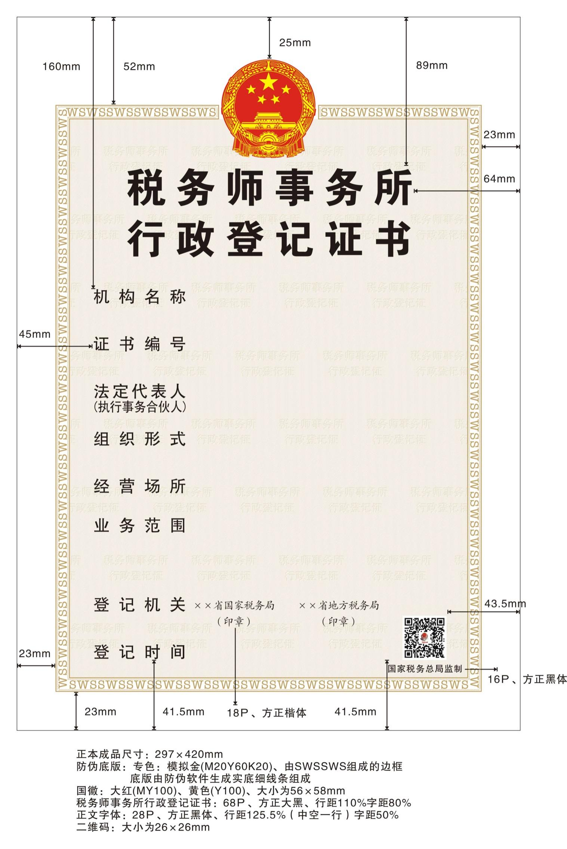附件1

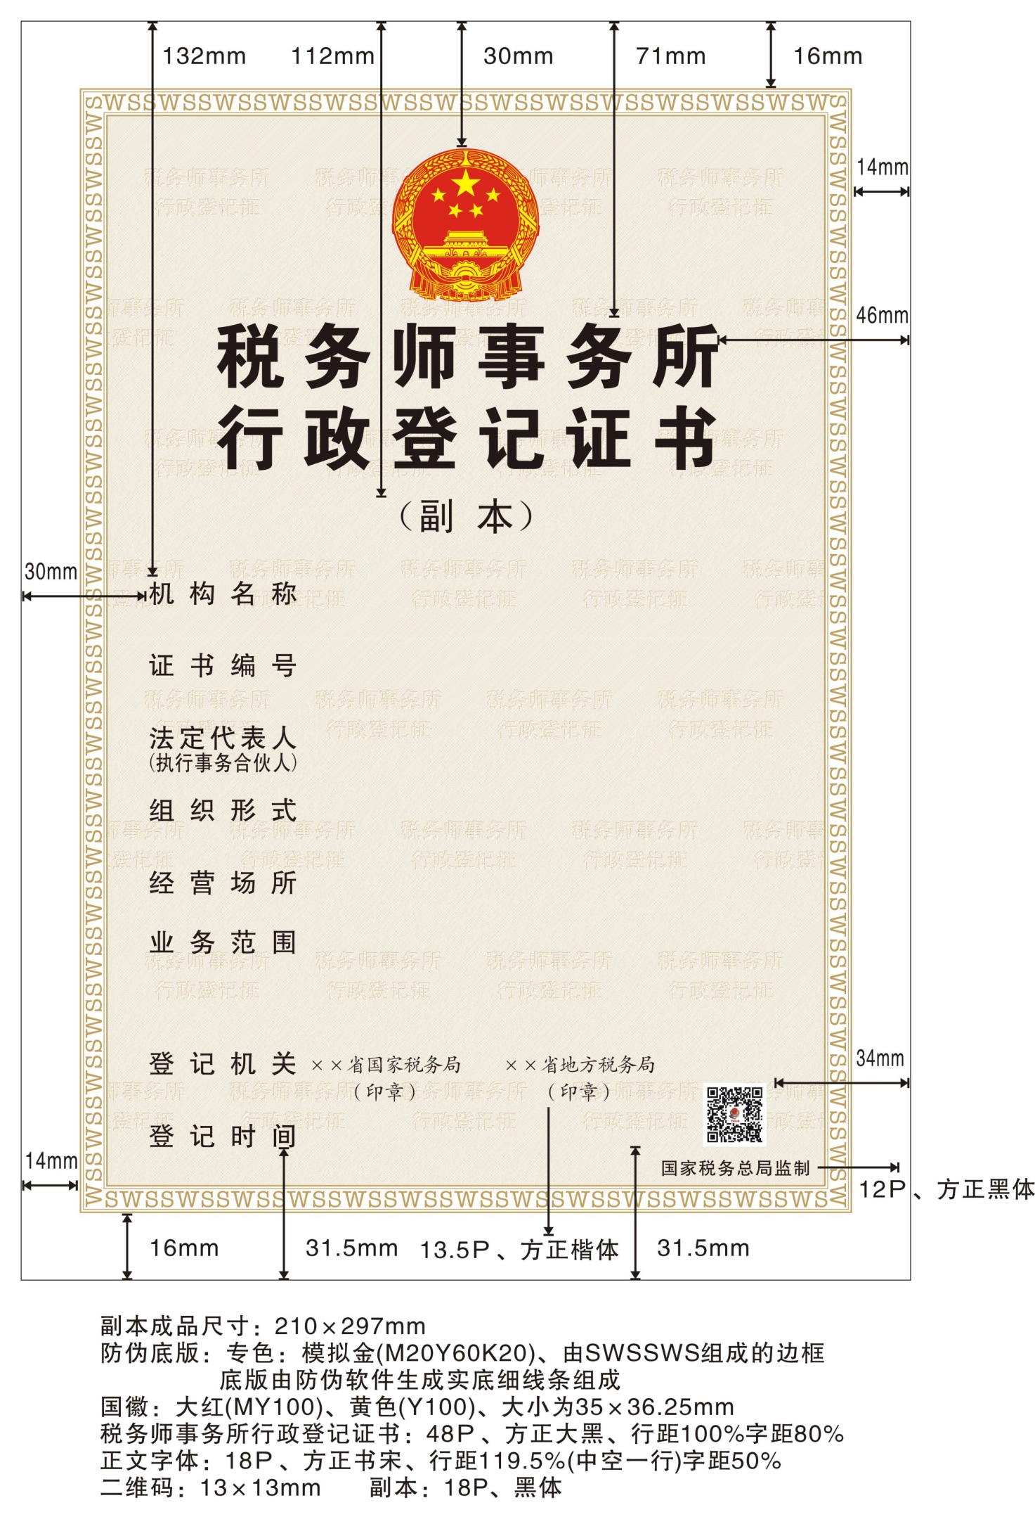

附件2 税务师事务所行政登记表

|  |  |  |  |  |  |  |  |  |  |
| --- | --- | --- | --- | --- | --- | --- | --- | --- | --- |
| 机构基本信息 | | | | | | | | | |
| 统一社会  信用代码 | | |  | | 税务师事务所名称 | |  | | |
| 组织形式 | | | □普通合伙 □特殊普通合伙  □有限责任 | | 执行事务合伙人或  法定代表人姓名 | |  | | |
| 经营场所 | | |  | | | | | | |
| 合伙人或股东人员信息 | | | | | | | | | |
| 姓名 | 身份证件号码 | | | 职业资格证书名称 | | 职业资格证书时间 | | 职业资格  证书编号 | 行业协会  会员编号 |
|  |  | | |  | |  | |  |  |
|  |  | | |  | |  | |  |  |
|  |  | | |  | |  | |  |  |
|  |  | | |  | |  | |  |  |
|  |  | | |  | |  | |  |  |
|  |  | | |  | |  | |  |  |
|  |  | | |  | |  | |  |  |
|  | （可续页） | | |  | |  | |  |  |
| 其他取得职业资格人员信息 | | | | | | | | | |
| 姓名 | 身份证件号码 | | | 职业资格证书名称 | | 职业资格证书时间 | | 职业资格  证书编号 | 行业协会  会员编号 |
|  |  | | |  | |  | |  |  |
|  |  | | |  | |  | |  |  |
|  |  | | |  | |  | |  |  |
|  |  | | |  | |  | |  |  |
|  |  | | |  | |  | |  |  |
|  |  | | |  | |  | |  |  |
|  | （可续页） | | |  | |  | |  |  |
| 声明：我保证所有资料均真实合法，本人不同时在其他税务师事务所担任合伙人或者股东，如有虚假，愿意承担相应的法律责任。  全体合伙人或股东签名：  联系人： 联系电话： 税务师事务所（章）  年 月 日 | | | | | | | | | |
| 声明：我保证所有资料均真实合法，本人不同时在其他税务师事务所执业，如有虚假，愿意承担相应的法律责任。  全体职业资格人员签名： | | | | | | | | | |
| 以下由税务机关填写 | | | | | | | | | |
| 受  理  情  况 | | 受理税务机关签章  （税务师事务所行政登记专用章）    年 月 日 | | | | | | | |

填表说明：本表一式两份。

附件3

税务师事务所行政登记

不予登记通知书

（ ）税行登〔 〕 号

（全体合伙人或股东姓名）或（税务师事务所名称）：

经审核，你们于 年 月 日提出的××税务师事务所

□行政登记 □变更登记 □终止登记 不符合有关规定，不予登记。

理由如下：

如对本不予登记通知有异议，可以自收到本通知之日起60日内依据《中华人民共和国行政复议法》的规定，向上级行政机关申请行政复议，也可以自收到本通知之日起6个月内依据《中华人民共和国行政诉讼法》的规定，直接向人民法院提起行政诉讼。

（印章）

年 月 日

附件4

税务师事务所变更/终止行政登记表

|  |  |  |  |  |  |
| --- | --- | --- | --- | --- | --- |
| 税务师事务所名称 | |  | 总分所标识 | □总所 □分所 | |
| 行政登记证书编号 | |  | 经营场所 |  | |
| □变更行政登记 | | | | | |
| 序号 | 变更登记事项 | 变更前登记信息 | 变更后登记信息 | | 工商登记  变更时间 |
|  |  |  |  | |  |
|  |  |  |  | |  |
|  |  |  |  | |  |
| □终止行政登记 | | | | | |
| 终止原因 |  | | | | |
| 分所登记情况 | □无分所 □分所均已办理终止行政登记  （此栏适用于税务师事务所总所终止行政登记的情形） | | | | |
| 事  务  所  声  明 | 声明：我事务所保证填报内容及所有资料均真实合法。如有虚假，本人愿意承担相应的法律责任。  全体合伙人或股东签名：  联系人： 联系电话： 税务师事务所（章）  年 月 日 | | | | |
| 以下由税务机关填写 | | | | | |
| 受理情况 | 受理税务机关签章  （税务师事务所行政登记专用章）  年 月 日 | | | | |

填表说明：本表一式两份。